ELŐTERJESZTÉS
Szombathely Megyei Jogú Város Közgyűlésének
2015. decemberi ülésére

A Vas Megyei Kormányhivatal Szombathelyi Járási Hivatal
Népegészségügyi Osztályának
2014. évi tájékoztatója
Szombathely város népegészségügyi helyzetéről

Összeállította:

Dr. Gyánó Gabriella
járási tisztifőorvos
osztályvezető

Tisztelt Polgármester úr, Tisztelt Képviselő Testület!

Bevezető:
Intézetünk 2013. január 1-től a járási rendszer megalakulásával, mint a Vas Megyei Kormányhivatal Szombathelyi Járási Hivatal Járási Népegészségügyi Intézete működött, Dr. Gyánó Gabriella járási tisztifőorvos irányításával. Szakmai koordinálásunkat a Vas Megyei Kormányhivatal Népegészségügyi Szakigazgatási Szerve Dr. Stánitz Éva megyei tisztifőorvos vezetésével végzi.

Szombathely város népegészségügyi helyzetét statisztikai adatokkal, elemzésekkel illetve szakmai tevékenységünk alapján, szakterületi bontásban mutatjuk be.

Demográfia:

Szombathely város népegészségügyi helyzetéről készített tájékoztatóban a 2014. évre vonatkozó népmozgalmi és halálozási adatokat közöljük. Az elkészített számításoknál a 2015. január 1-én érvényes lakónépességi adatokat vettük figyelembe. A grafikonok, ábrák elkészítéséhez minden felhasznált adatot a Központi Statisztikai Hivatal bocsátott a rendelkezésünkre.

Szombathely város lakossága 2015. január 1-én 77866 fő volt. A lakosságszám az elmúlt két évhez képest kismértékű növekedést mutat (300fő).

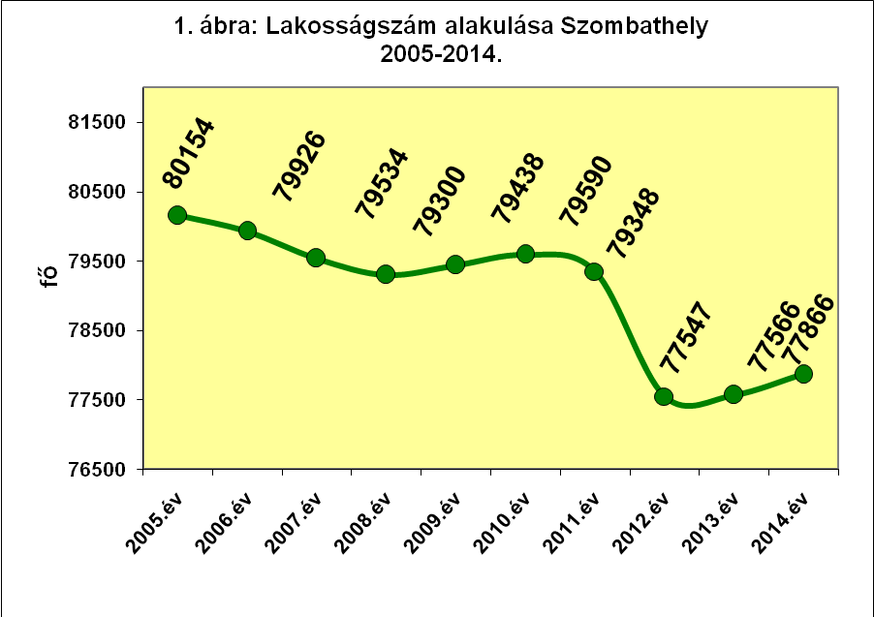

A népmozgalmi folyamatok az országoshoz hasonlóan alakultak. A természetes fogyás ezer lakosra Szombathelyen -3,58, mely közel megegyezik az országossal
(-3,5 /1000fő). A halálozások száma 2 %-kal csökkent az előző évhez képest, de az élveszületések száma is 2,5%-kal csökkent, így a természetes szaporodás továbbra is negatív előjelű, azaz a demográfiai helyzetet fogyás jellemzi.
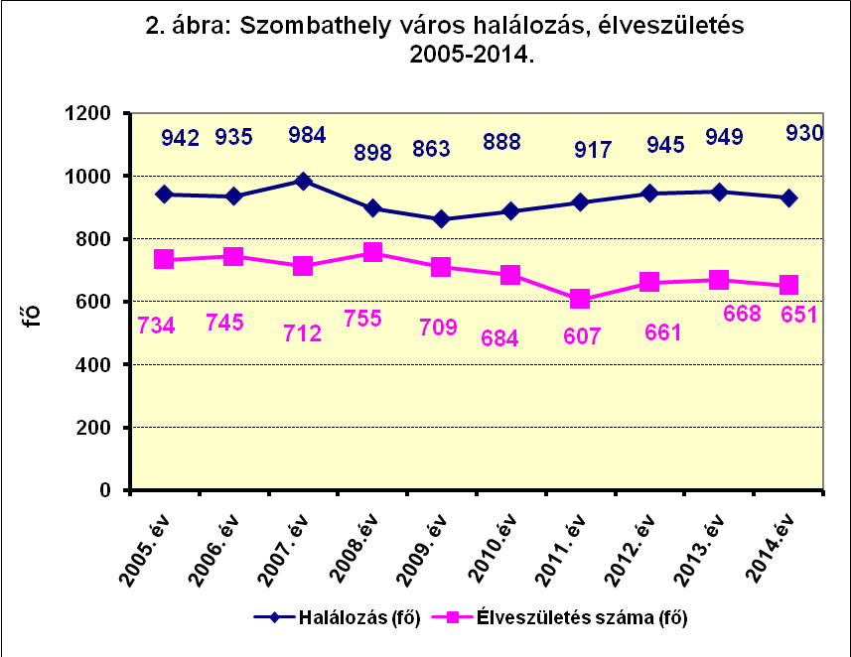
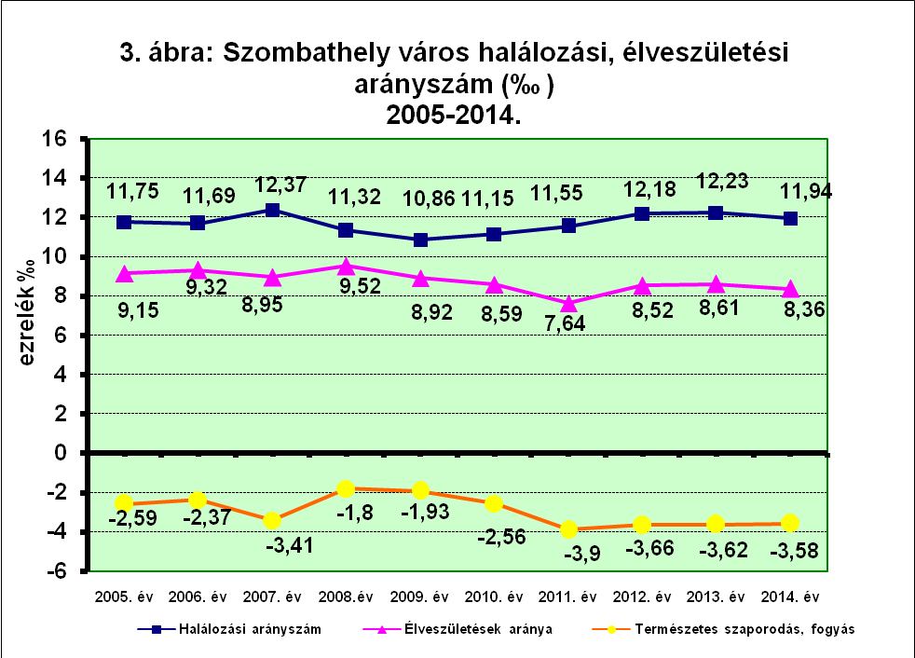

A város népességét nem és életkor szerint a korfa mutatja. A népesség életkor szerinti összetétele az elmúlt évekhez hasonlóan alakult, tovább folytatódott a kedvezőtlen irányú változás, a fogyó népesség mellett az elöregedés jellemző a társadalomra. Továbbra is látható a női lakosság magasabb száma már a 45-49 éves korosztálytól, melynek mértéke az életkor előrehaladásával egyre nő. Szombathely város népesség struktúrájára, Magyarországhoz illetve Vas megyéhez hasonlóan az öregedés jellemző. Az adatok alapján látható, hogy emelkedik az öregedési index, mely a 65 év feletti lakosság arányát mutatja a 15 év alattiakhoz viszonyítva.

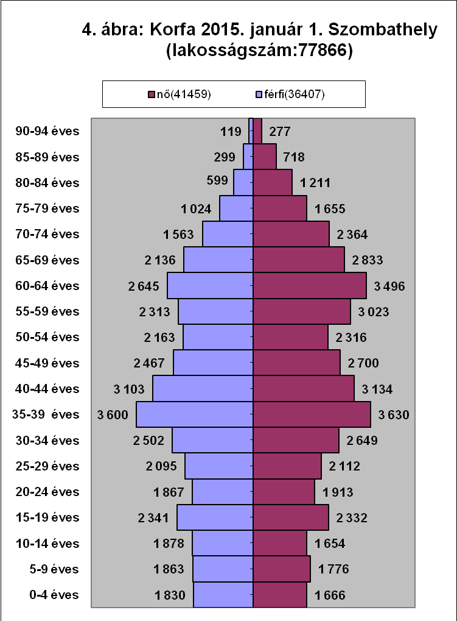

Halálozási struktúra
A 2014. évi haláloki struktúrát vizsgálva megállapítható, hogy mindkét nemben a keringési betegségek foglalják el a vezető helyet (nők: 47,8%, férfiak 39,1%). A nők halálozásának felét a keringési rendszer betegségei adják. Második helyen nőknél és a férfiaknál is a daganatos betegségek okozta halálozás áll (nők: 29,4%, férfiak 33,5%). A férfiaknál harmadik helyre a légzőrendszer betegségei, nőknél az emésztőrendszer betegségei okozta halálozás kerültek. A haláloki struktúra a Vas megyei és az országos adatokhoz viszonyítva közel azonos.

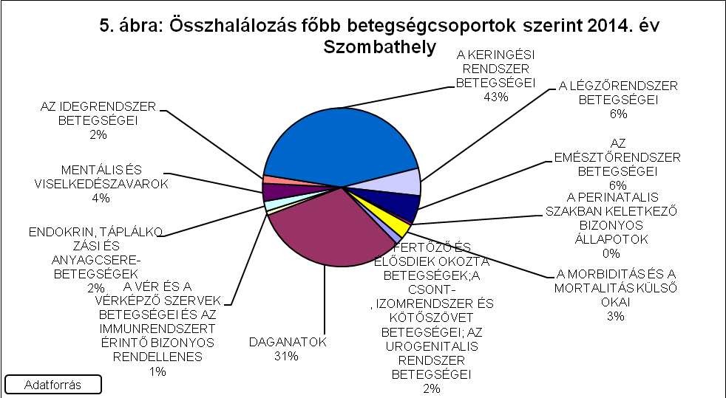

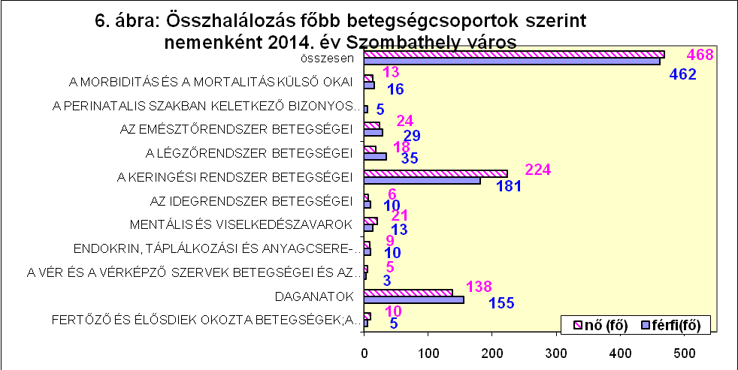

A keringési rendszer megbetegedései okozta halálozás mindkét nemnél vezető szerephez jut. Ennek fő okai az idült ischaemiás szívbetegségek, magasvérnyomás eredetű szívbetegség, heveny szívizomelhalás, agyi infarktus. Megfigyelhető, hogy a női nem vezet a keringési halálozásban, kiemelve a szívbetegségek okozta halált.
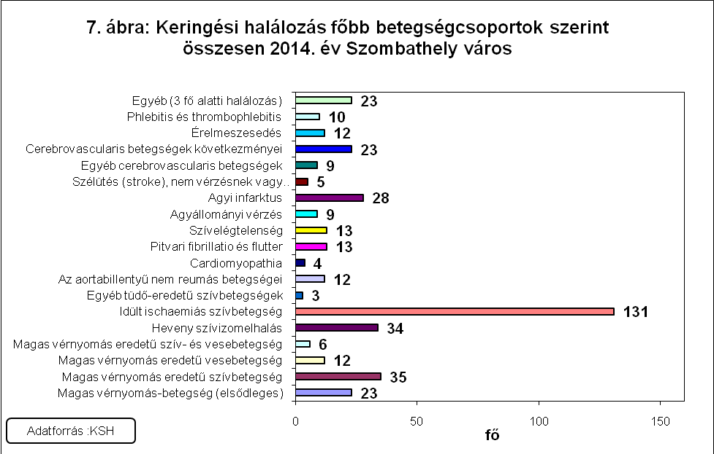
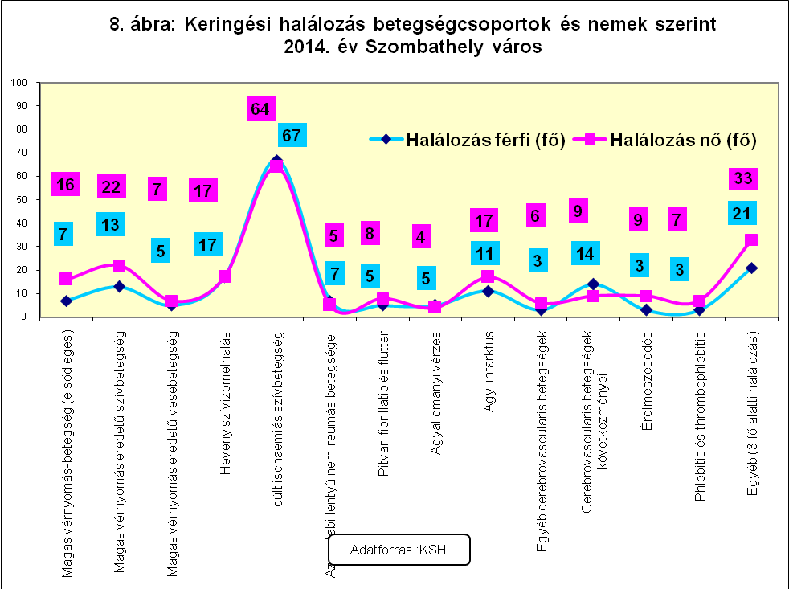

A daganatos megbetegedések okozta halálozás vezető oka mindkét nemben továbbra is a hörgő és a tüdő rosszindulatú daganatai, melynek hátterében az esetek jelentős részében a dohányzási ártalom áll. Férfiaknál ezt követi a vastagbél és végbél rosszindulatú daganatai okozta halálozás. Nőknél második helyen a rosszindulatú emlődaganat okozta halálozás áll.

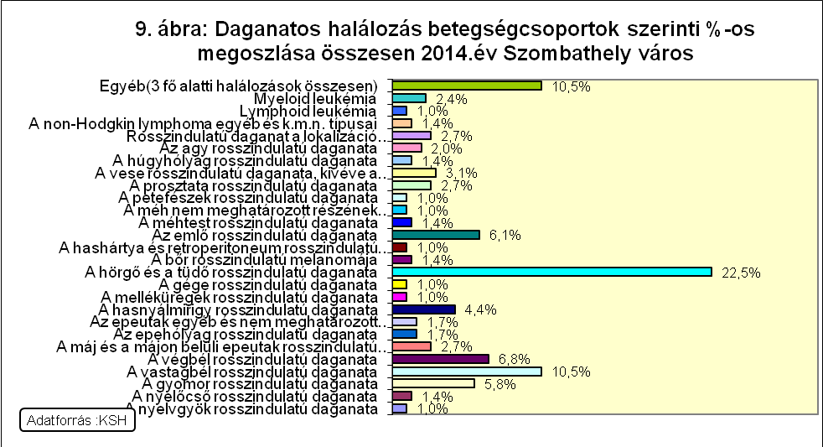

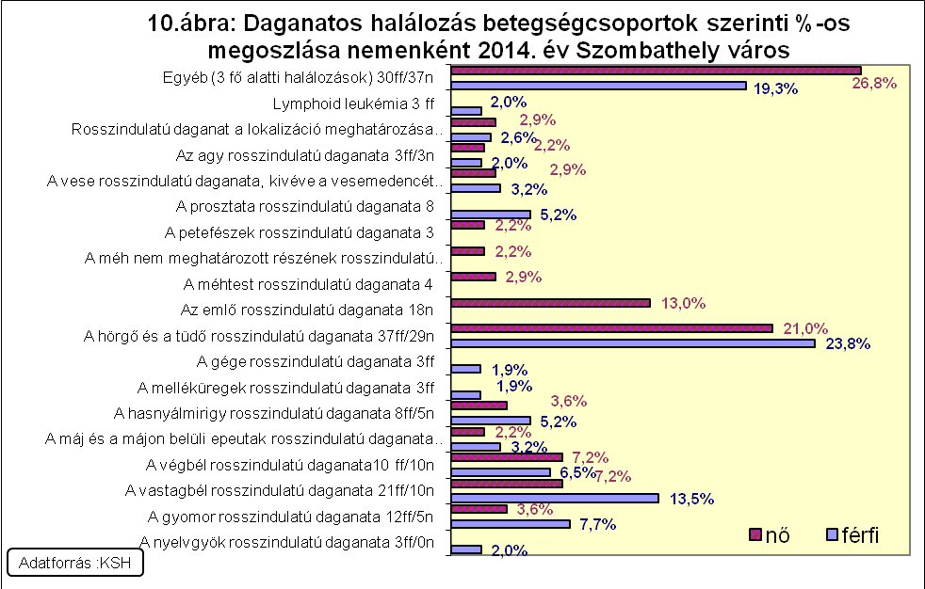

Korcsoportos halálozás

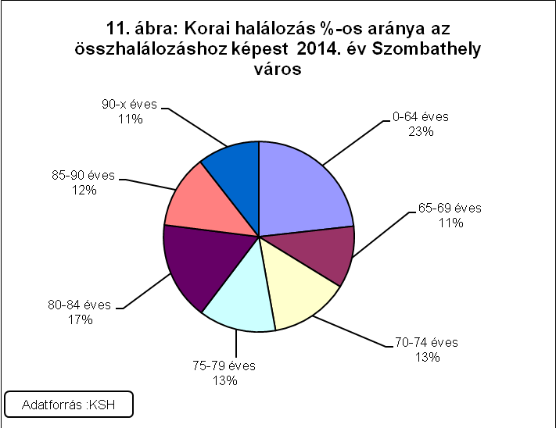

A korcsoportos halálozás adatait vizsgálva látható, hogy a korai halálozás az összhalálozások 23%-át adja. A korai halálozás a 15-64 éves korosztályra vonatkozik.

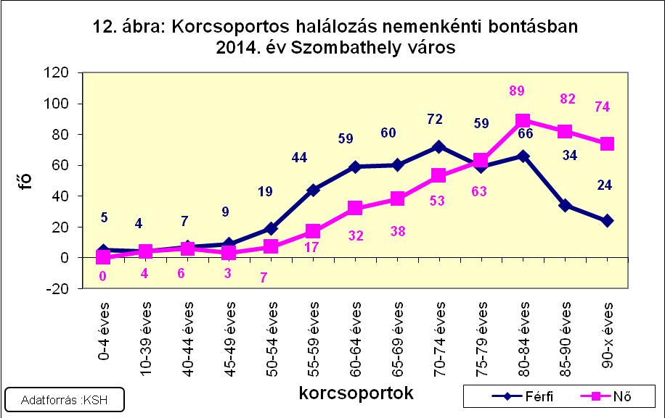

A korcsoportos halálozást nemenkénti bontásban vizsgálva megállapítható, hogy 75 éves korig a férfiak vezetnek, e felett pedig a női nem halálozása a magasabb.
EGÉSZSÉGÜGYI IGAZGATÁS
(Dr. Gyánó Gabriella járási tisztifőorvos, Császárné Schrancz Ilona népegészségügyi felügyelő, Császár Géza közegészségügyi- és járványügyi felügyelő, Fallerné Varga Andrea vezető ápolónő)

Osztályunk a feladatköreit meghatározó törvény értelmében engedélyezte és ellenőrizte az egészségügyi tevékenységet végzők működését, felügyeletet gyakorolt a város egészségügyi ellátása felett. Az igényeknek megfelelően adunk ki új működési engedélyeket az alapellátásban, magán járóbeteg ellátásban. Munkatervünkben előírtaknak megfelelően több alkalommal is helyszíni szemle keretében vizsgáltuk a minimum rendeletben előírt tárgyi, személyi feltételek meglétét, közegészségügyi szempontok érvényesülését.

Szombathely város területén – 2014. évben - az alapellátásában továbbra is 16 házi gyermekorvos, 35 felnőtt háziorvos dolgozott önkormányzati feladatátadással, területi ellátási kötelezettséggel.
Területi ellátási kötelezettség nélkül 5 felnőtt háziorvos praktizált. A felnőtt háziorvosok közül 19 fő látott el foglalkozás-egészségügyi alapellátási tevékenységet is. A fogászati alapellátást 18 fogorvos végezte.
Szombathely városban 24 körzeti védőnő, 16 iskolai védőnői körzet található.
Praxisváltás, háziorvos személyében 2014. évben változás nem történt.

Intézetünk az alapellátásban 40 szolgáltatót (12 felnőtt háziorvos, 15 házi gyermekorvos, egy fogászat és 4 védőnői körzet, 8 kampányoltó körzet) ellenőrzött, melyek során 93 jegyzőkönyv készült. Az alapellátásban dolgozó szolgáltatók közül 31 esetben az ellenőrzés még a nemdohányzók védelméről szóló törvény előírásainak a betartására is irányult. Közegészségügyi hiányosság nem fordult elő.

Szombathely város területén 2014. évben 354 egészségügyi szolgáltató végzett járóbeteg ellátási tevékenységet. A szolgáltatók közül legtöbben 84-en fogászati ellátással, 31 esetben foglalkozás-egészségügyi alapellátással, míg 22-en szülészeti-nőgyógyászati ellátással foglalkoztak. A járóbeteg szolgáltatást végzőknél 36 esetben vizsgáltuk a nemdohányzók védelméről szóló törvény előírásainak betartását is. Dohányzó személlyel nem találkoztunk.

Ugyancsak célzott akcióellenőrzés keretében foglalkoztunk az év folyamán a nemdohányzók védelméről szóló törvény előírásainak betartásáról Szombathely város köztereinek (MÁV és Volán megállók, játszóterek stb.) ellenőrzése során. Az elvégzett 14 ellenőrzés során dohányzó személyt nem észleltünk.

Három lakossági panaszbejelentés érkezett Intézetünkhöz, fogorvosi ellátással kapcsolatban. Egyik esetben a panaszbejelentést érdemi vizsgálat nélkül elutasítottuk, mert a sérelmezett tevékenység bekövetkeztétől számítva több mint egy év eltelt.
A másik panaszbejelentés kivizsgálásába bevont szakfelügyelő főorvos véleménye alapján megállapítottuk, hogy fogászati ellátás a szakmai protokoll szerint történt, dokumentálása megfelelő volt.
A harmadik esetben, szakfelügyelő főorvos bevonása mellett tartott kivizsgálás eredményeként a szolgáltatót - dokumentációs kötelezettséggel, valamint betegek jogaival kapcsolatos jogszabályok be nem tartása miatt – határozatban figyelmeztetésben részesítettük.
A háziorvosi, házi gyermekorvosi és fogorvosi alapellátási tevékenységről szóló – többször módosított 4/2000. (II. 25.) Eü. M. rendelet határozza meg a praxisok számára a feladatkört, a rendelés időtartamát, a személyi feltételeket, a minőségbiztosítás feladatainak végzését és a kötelezően alkalmazandó szakdolgozó végzettségét, feladatait.

Az alapellátásban résztvevő szakdolgozók szakmai irányítását a városi vezető ápolónő látja el. A szakdolgozók a vállalkozó orvos alkalmazottjaként dolgoznak, kivéve az ügyeleti ellátásban foglalkoztatottakat. Az ápolók rendelkeznek a jogszabályban előírt képesítéssel.

JÁRVÁNYÜGY

(Dr. Gyánó Gabriella járási tisztifőorvos, Császárné Schrancz Ilona népegészségügyi felügyelő, Császár Géza, Fülöp Árpád közegészségügyi-és járványügyi felügyelők)

Szerteágazó feladatainkat a gyakran változó jogszabályok előírásainak és az OTH irányadó munkatervi szempontjainak figyelembevételével elkészített munkatervünk alapján végezzük. A gyors reagálás elsőrendű feladat a járványügyi munkakörben. Ebben segítséget nyújtanak az informatikai rendszereink (OSZIR, EFRIR). Naprakészen rögzítjük, rendszerezzük a járványügyi adatokat. Szombathely város területén a járványügyi feladatok ellátása rendkívül összetett, szerteágazó tevékenységet foglal magába. Ezek közül legfontosabbak: a fertőző megbetegedések kivizsgálása, fertőző forrás felkutatása, intézkedések a járvány, illetve fertőzés továbbterjedésének megakadályozására, munkahelyi, gyermekközösségi szűrések, kitiltások, stb.
Feladataink közé tartozik a védőoltások szervezése, az oltóanyag logisztika végrehajtásának ellenőrzése is. Egészségügyi és szociális intézmények, gyógyszertárak tervbírálata, használatbavételi és műszaki átadásokon, üzembe helyezéseken való részvétel, illetve hozzájárulás megadása, az engedélyezett orvosi rendelők ellenőrzése, sterilizáló berendezések vizsgálatának folyamatos megszervezése, egészségügyi felvilágosítás végzése is. Az egészségügyi alapellátással közösen végzett felvilágosító és ellenőrző munkánk eredményeként Szombathely város járványügyi helyzetét évek óta kedvezőnek tartjuk.

Szombathely város orvosi körzetei 2014. évben összesen 774 fertőző megbetegedést jelentettek be, ami a 2013. évihez képest 57 %-os növekedést mutat. Az előző évekkel ellentétben 2014. évben az enterális (emésztőszervi) fertőző megbetegedések helyett a cseppfertőzéssel terjedő megbetegedések fordultak elő a legnagyobb számban, az összes bejelentett betegség 57,4 %- át tették ki. Halálozás egy esetben történt. Tartós szervi elváltozás egyetlen egy betegnél sem fordult elő. Családjárvány 5 esetben történt. Közösségi, valamint területi járvány 2014-ben 2 esetben fordult elő Szombathelyen.

Szombathely városban a háziorvosok 303 fő enterális megbetegedését jelentették be. Ez a szám közel 10 %-os növekedést mutat a 2013. évi megbetegedésekhez képest (276 fő). Legnagyobb számban a Campylobacteriosis (156 eset) fordult elő. Salmonellosisban 65 fő, Rotavírus okozta gastroenteritisben 82 fő betegedett meg.
Vizsgálataink tapasztalata szerint a bakteriális megbetegedések feltételezett forrása legtöbb esetben a nem kellőképpen hőkezelt tojás, tojásalapú ételek, baromfihús volt. Intézetünk minden esetben megtette a szükséges járványügyi intézkedéseket. Ennek során személyre szabott felvilágosító munkával is próbáltunk a járványügyi helyzeten javítani.

Közösségi, területi járványok:
Fővárosi Önkormányzat Idősek Otthonában (Szombathely, Bogáti u. 72.) 2014. február 23.- és március 4.-e között 40 főnél jelentkeztek hányásos, hasmenéses tünetek. Az elvégzett székletvizsgálat 6 főnél calicivírust, 2 főnél negatív eredménnyel zárult.

A Szombathelyi Evangélikus Diakóniai Központ- Johanneum Otthonában (Szombathely, Középhegyi u 1.) 2014. december 6.- és 19.-e között 18 főnél jelentkeztek hányásos, hasmenéses tünetek. Az elvégzett székletvizsgálat 9 főnél rotavírust, 1 főnél negatív eredménnyel zárult.

A cseppfertőzéssel terjedő (légúti) megbetegedések: száma (442 fő) – 2013. évhez képest két és félszeresére emelkedett a bejelentett esetek száma. A 2014-es évben 342 fő Varicella (Bárányhimlő) megbetegedés bejelentése érkezett Hatóságunkhoz (2013-ban 128 eset), míg Scarlatinában (Vörheny) 100 fő betegedett meg. Az említett betegségek közül a Bárányhimlő ellen a magyar védőoltási rendszerben nincs bevezetve kötelező védőoltás, csak választható egyéni megítélés szerint.

Idegrendszeri eredetű fertőző megbetegedések: 5 esetben jelentettek ilyen típusú megbetegedéseket. 2 fő Pneumococcus okozta agyhártyagyulladásban, 3 fő Meningitis purulentában betegedett meg.

Egyéb megbetegedések: 13 fő Lyme kór, 1 fő Q-lázban, 1 fő Listeriosisban betegedett meg. 7 akut Hepatitises betegedett meg 2014-ben ( 3-3 fő Hepatitis A, illetve Hepatitis E megbetegedett volt, 1 fő Hepatitises B fertőzött volt).

A védőoltással megelőzhető fertőző megbetegedések közül 2 oltatlan személynél Parotitis epidemica (fültőmirigy-gyulladás) megbetegedés fordult elő 2014-ben.
Járványos gyermekbénulás, torokgyík, rózsahimlő, kanyaró, pertussis 2014. évben nem fordult elő. Az említett betegségek ellen Magyarországon kötelező és nagyon jó hatásfokú a védőoltás.
Szombathelyen országos viszonylatban nagyon jó – 98 % feletti – az átoltási százalék. Sajnos az utóbbi években egyre nagyobb számban találkozunk olyan szülőkkel, akik megtagadják gyerekeik részére a kötelező védőoltásokat. Ilyenkor a védőnő, a gyermekorvos, illetve infektológus szakorvos-védőoltási szaktanácsadó együttműködésével próbálja Intézetünk a szülők ismereteit javítani az oltásokról, illetve elérni az oltás beadatását. Az esetek nagy részében eredményesen, ellenkező esetben eljárást kell, hogy indítsunk. 2014-ben a szülők 7 gyermek esetében tagadták meg a folyamatos, illetve kampányoltásokat. Intézetünk határozatban kötelezte a szülőket a védőoltások beadatására. A határozat nem teljesítése miatt összesen 550 ezer forint eljárási bírság kiszabására került sor. A magyarországi védőoltási rendszer egyedülálló Európában, Intézetünk munkája során arra törekszik, hogy ez így is maradjon.

Szombathely városban 1 fő új aktív (Koch pozitív) TBC-s beteget tartottak nyilván 2014. évben.

Influenza elleni oltóanyagok az elmúlt évben is rendelkezésre álltak, amelyekhez a krónikus betegségben szenvedők, az idősek és az egészségügyi és szociális dolgozók ingyen juthattak hozzá. A 2014. évben a hagyományos influenza elleni oltóanyag (Fluval-AB) került kiadásra. Szombathely város felnőtt házi- és házi gyermekorvosai 6199 főt oltottak be, ami az előző évhez képest csökkent (2013-ben 7585 fő részesült oltásban). A 6-36 hónapos korosztálynak is rendelkezésre állt az influenza elleni gyermek oltóanyag, melyből a gyermekorvosok 34 adagot használtak fel. Előző évekhez képest 2014-ben (szeptember-december közötti időszak) sem alakult ki nagyobb influenzajárvány, illetve a megbetegedettek között is kevés és enyhe lefolyású szövődményes eset fordult elő.

Jelentős a veszettségre gyanús sérülésekkel kapcsolatos járványügyi tevékenység is. Szombathely városban 2014. évben a Balesetsebészeti Ambulancia, a Baleseti Szakrendelés és a háziorvosok összesen 116 fő (27 fővel több, mint 2013-ban) sérülését, kontaktusát jelentette, melyeket zömében kutyák, macskák okozták, de előfordult róka, egér, vaddisznó által okozott sérülés is. A veszettségre gyanús, oltatlan nem megfigyelhető állat esetén a sérülteket védőoltásban részesítettük. Veszettség ellen 2014-ben Szombathely városban lakók közül 24 fő kapott védőoltást (2013-ban 15 fő részesült Lyssa (veszettség) elleni védőoltásban)

Az orvosi rendelőkben a sterilizáló készülékek mikrobiológiai (sterilizáló) hatásfokvizsgálatát félévente elvégeztettük az OEK által kiadott biológiai tesztekkel. Az esetenkénti hibás készülékek javíttatását elrendeltük és visszaellenőriztük.

Rágcsálóirtást történt 2014. november 10-14. közötti időszakban Szombathely város közterületein, patakok mentén, lakótelepeken, és csatornarendszerében. Az eredményes irtás során a munkavédelmi előírásokat, a technológiai rendet maradéktalanul betartották. Az irtás és a felszedés közegészségügyi ellenőrzését elvégeztük, ahol szabálytalanságot nem észleltünk.
A panaszbejelentések legnagyobb részét a rágcsáló/patkányjárással kapcsolatos esetek teszik ki. Intézetünk és Szombathely Megyei Jogú Város Önkormányzata Kommunális és Környezetvédelmi Irodája között ez ügyben is példaértékű az együttműködés, bejelentést követően 24-48 órán belül megtörténik a helyszíni szemle és a szükség szerinti irtás elvégzése. Szombathelyen szerződés alapján az egészségügyi gázmester évente egy alkalommal (ősszel) végezi a rágcsálóirtást a városon átfolyó patakok, a közparkok, a Csónakázó tó menti rész, valamint a lakótelepeken, a közintézmények területén pedig negyedévente. Ezen kívül a csatornahálózatban évente 4 alkalommal végzik el a jelzett munkákat, mely 400 db szennyvízakna kezelését jelenti.

A tetvességre irányuló szűrővizsgálatokat az illetékes védőnők, iskolaorvosok a gyermekvédelmi, oktatási intézményekben rendszeresen elvégezték. A tetvesség felszámolása továbbra nem könnyű feladat, különösen a hátrányos helyzetű és rossz higiénés körülmények között élő családoknál. Intézetünk a szociálisan rászorulók részére ingyen biztosította a tetűirtószert. Az ismételten tetves családok tagjainál felvilágosítással egybekötött kontrollvizsgálatot végeztünk. 2014-ben a krónikus fejtetves személyek/családok száma megemelkedett.

TELEPÜLÉS- és KÖRNYEZETEGÉSZSÉGÜGY
(Dr. Gyánó Gabriella járási tisztifőorvos, Némethné Gergó Mária, Szabó Ibolya, Molnárné Király Judit közegészségügyi felügyelők)

1. Vízhigiéne:
A lakosság egészségi állapotát a szolgáltatott ivóvíz minősége jelentősen befolyásolja, Szombathelyen a közműves ivóvízellátás biztosított. Az ivóvízellátó rendszert üzemeltető VASIVÍZ ZRT minőségellenőrző vizsgálatai és intézetünk által elvégzett hatósági vizsgálatok eredményei alapján elmondható, hogy a szolgáltatott víz minősége folyamatos fertőtlenítés nélkül is megfelelő. A vízbázison felszámolandó vízminőségi probléma nincs, határérték feletti arzén, ammónia problémával nem érintett.
A vízbázisunk sérülékeny, ezért a hidrogeológiai védőövezeteken belül feltárt szennyezések felszámolása rendkívül fontos, különösen az Újperinti vízbázis érintett több szennyező forrás miatt.

A közüzemi ivóvízellátó rendszeren ivóvíz-szolgáltatás korlátozása és szüneteltetése vonatkozásában a közegészségügyi hozzájárulás 2014. január 1-től újra a járási intézetünk hatáskörébe került. Ezzel kapcsolatosan ellátandó faladatunk megnövekedett. Az illetékességi területünkön működő víziközmű-szolgáltatók értesítése (73 db) alapján ivóvíz-szolgáltatás korlátozásához illetve felfüggesztéséhez 70 esetben járultunk hozzá, 2014. júniustól határozati formában (30 db). Három esetben egészségügyi intézmény érintettsége miatt nem járultunk hozzá a korlátozáshoz. A víziközmű-szolgáltatót végzéssel hiánypótlásra szólítottuk fel 7 alkalommal az eljárási illeték befizetésének igazolására, valamint az előírt vízmennyiség biztosítása és a szennyvízelvezetésre vonatkozóan. Illetékesség hiánya miatt két esetben másik járási intézethez tettük át az értesítést. A NÉBIH-hez 8 tájékoztató levelet küldtünk élelmiszert előállító, vagy forgalmazó egység érintettsége miatt. Tényleges kizárás, ill. ivóvíz szolgáltatás visszaállítás helyszíni ellenőrzésére 5 esetben került sor.

Az OTH munkatervi feladat teljesítése során 2014-ben 22 gyermekintézményben hatósági mintavételezésre került sor az ivóvíz ólom tartalmának meghatározására. A belső hálózatáról folyatás nélkül és 5 perces folyatást követően vett minták vízvizsgálati eredménye a szombathelyi óvodákat érintően megfelelő volt.

2. Talajhigiéne
A talaj egészségügyi jelentőségének változó megítélésében szerepet játszik az, hogy hatása nem érvényesül olyan közvetlenül, mint az ivóvíz vagy az élelmiszer esetében.
A talaj betegségek terjesztője lehet (bélférgesség, sebfertőzések), a benne lévő makro- és mikroelemek kioldódás következtében az ivóvízbe jutva járványt vagy mérgezést idézhetnek elő. Az sem elhanyagolható, hogy a talajon keresztül milyen anyagok szívódnak fel a növényekbe, mivel azok a táplálékláncba bejutva szintén hatással vannak az emberi szervezetre. A talajfelszín pora légmozgás hatására levegőszennyezést okoz.
Közegészségügyi szempontból nagyon fontos feladatunk a keletkező hulladékok gyűjtésének, ártalmatlanításának rendszeres ellenőrzése.
A talajhigiénés egységeket a települési szilárd és folyékony hulladékkal kapcsolatos közegészségügyi követelményekről szóló 16/2002. (IV. 10.) EüM. rendelet 3. sz. melléklete szerint tartjuk nyilván. A nyilvántartott hulladéklerakó, hulladékudvar, komposztáló telepek ellenőrzését maradéktalanul elvégeztük.

Az Erdei iskola úti kommunális hulladéklerakó telepen Szombathely város és környező települések (43) hulladéka kerül ártalmatlanításra. A hulladéklerakó megfelelő műszaki védelemmel ellátott, ezen kívül talajvíz figyelő monitoring rendszer működtetése is biztosítja az esetleges környezetszennyezés megakadályozását. A kiszállított hulladék elhelyezése megfelelő, a folyamatos tömörítés, egyengetés, földtakarás biztosított, hulladékfogó hálók ki vannak helyezve a hulladék szétszóródásának megakadályozására.

Jelentős változás, hogy 2014. január 1-től csak a közszolgáltató szállíthatott be kommunális hulladékot a szemétlerakóra, saját beszállításra - sem magánszemélyek, sem pedig gazdálkodó szervezet részére - már nem volt lehetőség.

A telepen kerékfertőtlenítő is üzemel, melynek használata következtében a hulladékszállító járművek által okozott közúti szennyezés elkerülhető.
A hulladéklerakó üzemelésének folyamatos ellenőrzése érdekében kamera rendszert üzemeltetnek, 2013 évben új kamerákat szereltek fel és a számuk is bővült (10 db).

Az illegális hulladéklerakások csökkentése érdekében 2010. év elején bevezetésre kerül a cég emblémájával ellátott zsákos hulladékgyűjtés (települési hulladék), a zsák ára tartalmazza a szállítás és elhelyezés költségeit is.

A települési szilárd és folyékony hulladékkal kapcsolatos közegészségügyi követelményekről szóló 16/2002.(IV.10.) EüM. számú rendelet 5.§. (2) bekezdése előírja, hogy bomló szerves anyagot tartalmazó hulladékot nagyvárosias lakóterületen hetente legalább kétszer el kell szállítani. Az ellenőrzéseink tapasztalatai alapján a hulladékszállítási gyakoriság a városban nem mindig megfelelő (nem a szolgáltató, hanem a szerződő fél miatt) erre vonatkozóan 2014 évben is több jegyzőkönyvi intézkedést foganatosítottunk.

A lakosság 12 fajta edényből – az 50 literestől az 1100 literesig- választhatnak, közegészségügyi szempontból a kisebb edény gyakoribb elszállíttatását szorgalmazzuk.

A szelektív hulladékgyűjtés a város területén több éve létesített 80 db hulladékgyűjtő sziget megfelelően üzemel, műanyag palack, üveg és papír hulladék kerül összegyűjtésre és újrahasznosításra, de újabb szigetek kialakítására nem került sor.
Hasonló célokat szolgál a hulladékgyűjtő udvar is, ahol ingyenesen elhelyezhető a szombathelyi háztartásokban keletkező papír, fa, üveg, vas, lemez, műanyag hulladék, 1 m³ laza textil és egyéb hulladék, gumi, és veszélyes hulladék, valamint építési törmelék 1 tonna mennyiségig. A telepen 3 db 30 m³-es konténert is rendszeresítettek, amelyekben hulladékká vált hűtőszekrényeket, egyéb elektronikai hulladékokat, és hungarocell hulladékokat gyűjtenek elkülönítetten. A hulladékudvar jól üzemeltetett, de tapasztalataink alapján még több ismeretterjesztés, figyelem felhívás lenne szükséges a lakosság felé, hogy éljenek ezzel a lehetőséggel, hiszen nagyon fontos hogy lakossági veszélyes hulladék, továbbá egyéb szelektíven gyűjthető hulladék ne kerüljön a lerakóra. Ezzel megszüntethetők lennének az illegális hulladéklerakások, másrészt tehermentesítenénk a lerakóhelyet is.

2013-ban Szombathely - Újperint városrészen és a Petőfi telepen bevezették a szelektív hulladékgyűjtést műanyag hulladékgyűjtő zsákok rendszeresítésével, 2014-ben ez a szolgáltatás tovább bővült Bogát, Gyöngyöshermán, Szentkirály, Szőlős és Zanat városrészekre is kiterjesztették. Összesen 3750 háztartást érintően havonta egyszer házhoz megy a szelektív hulladékgyűjtő autó.

A Nyugat-dunántúli Regionális Hulladékgazdálkodási Önkormányzati Társulás Szombathely (Szombathely, Jászai M. u. 2.) által Szombathely, 019/7. hrsz. alatt létesítendő hulladékválogató csarnok és hulladékgyűjtő udvar kivitelezése folyamatban van.

Szombathely, Körmendi út 1042/4. és 1042/3. hrsz. alatti telephelyen üzemel a zöldhulladék komposztáló, amely jóval a kapacitása alatt van működtetve, 2014-ben összesen csak kettő komposztprizma készült. A telephelyen tárolt nagy mennyiségű zöldhulladékot aprítást követően a szennyvízkomposztáló telepen hasznosítják.

Közegészségügyi szempontból problémát jelentenek – elsősorban saját egészségüket kockáztatva – az un. „kukázó személyek”. A települési szilárd hulladékban nagy számban találhatók mikroorganizmusok, közöttük fertőző kórokozók is. A tbc kórokozója hónapokig, a tetanuszé évekig megőrzi életképességét. Fontos lenne, hogy kizárjuk a kontaktust az ember és a hulladék között, mert ilyen módon ezek a betegségek megelőzhetők.

A Szombathelyen, valamint Kőszegen és még 31 településen keletkező kommunális és ipari szennyvíz tisztítása Szombathely, Újvilág utcai szennyvíztisztító telepen megoldott. A kommunális szennyvíz a fizikai és kémiai szennyezéseken túl igen magas mennyiségben tartalmaz mikroorganizmusokat. A telep tisztítás hatásfoka megfelelő, így a tisztított szennyvíz fertőtlenítés nélkül juthat a befogadó Perint patakba.

A keletkező szennyvíz elvezetésére csatornahálózat biztosított, a csatornával még el nem látott ingatlanokon zárt gyűjtőkben történik a tárolás és a szippantott szennyvizet a tisztító telep kiegészítő műtárgyában lehet elhelyezni.
Az egyesített rendszerű csatornahálózatok miatt csapadékos időben a tisztító rendszer nagyobb terhelésnek van kitéve, amelynek enyhítésére a záportározó szolgál. Az új csatornaépítések és rekonstrukciós munkák során törekedni kell az elválasztott rendszerű (külön a szennyvíz, külön a csapadékvíz) hálózatok megvalósítására.

Szombathely szennyvízelvezetési és tisztítási rendszerének fejlesztése során korszerűsítették a megyeszékhely szennyvíztisztító telepét, és a nyugati városrész csatornarendszerének rekonstrukciója is megtörtént. Az uniós projekt során korszerűsítették a szennyvíziszap-kezelési eljárás elemeit, így a környéken korábban meglévő szaghatás jelentősen csökkent, és a mechanikai tisztítási berendezéseket is felújították. A zárt műtárgyak és a biofilterek alkalmazása következtében jelentősen csökkent a bűzhatás.
A rothasztott iszap az új műszaki védelemmel ellátott szennyvíziszap komposztáló telepen kerül elhelyezésre. A szennyvíziszapból a mezőgazdaság számára értékes termésfokozó anyagot, komposztot állítanak elő modern technológiával.

A csatornázatlan településekről, településrészekről származó szippantott szennyvíz elhelyezésére a szombathelyi szennyvíztisztító telepen van lehetőség. A telep korszerűsítése során zárt szippantott szennyvíz fogadó lett kiépítve, ahol csak engedéllyel rendelkező vállalkozók végezhetnek leürítést, és lehetőség van a behozott szennyvíz minőségének ellenőrzésére is. 2014 évben a szennyvíztisztító 7 beszállítótól összesen 9910 m³ szippantott szennyvizet fogadott.

Állati tetemek elhelyezésére Szombathely városban a gyepmesteri telepen és az állatkegyeleti parkban van lehetőség.

A veszélyes hulladékok begyűjtésére és ártalmatlanítására helyben, a Megoldás Kft. Körmendi úti telephelyén van lehetőség (egészségügyi veszélyes hulladékok - hulladéksterilizálás). A helyben ártalmatlanításra nem kerülő hulladékokat az ország más engedélyezett telepeire szállítják.

3. Közfürdők

A közfürdők létesítéséről és működéséről szóló módosított 121/1996.(VII.24.) Kormány-rendeletet előírásainak megfelelően a város közfürdői vízforgató berendezéssel üzemelnek, kivéve a Nappali Kórház fürdőrészlegét (tornamedencéit és súlyfürdőjét), amelyek továbbra is töltő – ürítő rendszerben működhetnek, mert az elismert gyógyvíz használata alapján megkapták a vízforgatás alóli felmentést az Országos Tisztifőorvosi Hivataltól.

A városban 2 szezonálisan és 7 folyamatosan üzemelő közfürdő áll a fürdőzők rendelkezésére.
A közfürdők az intézetünk által határozatban jóváhagyott üzemeltetési szabályzat alapján működnek.

A szezonálisan működő közfürdők vonatkozásában hatósági feladatunk a nyitás előtti tápvíz vizsgálat és helyszíni szemle, valamint az üzemelés közbeni ellenőrzés hatósági medencevíz vizsgálatokkal kiegészítve, ennek értelmében mindkettő egységben háromszor ellenőriztük a közegészségügyi előírások betartását.
Fokozottan - évente kétszer - ellenőriztük a tanuszodákat is.
Az ellenőrzési kötelezettségünknek 2014 évben is maradéktalanul eleget tettünk. A vízmintavételezéseket a hatósági laboratórium munkatársa végezte.

Fedett uszoda és Termálfürdő:
A Fedett uszodában a szolgáltatás csecsemőúszás oktatással bővült, ezért a fürdő üzemeltetési szabályzata módosításra került, amelyet határozattal jóváhagytunk.
A hatósági ellenőrzés során vett vízminták laborvizsgálati eredménye alapján a tanmedence, a gyermekpancsoló és az ülőmedence vízminősége bakteriológiai, illetve kémiai szempontból kifogásolt lett. Ezért az üzemeltetőt határozatilag köteleztük megfelelő vegyszeradagolásra és az előtisztálkodás betartatására.

Bolyai Tanuszoda: 2014 évben fokozottan, két alkalommal is ellenőriztük. Bakteriológiai szempontból a vízminőség mindig megfelelő volt, üzemelést akadályozó higiénés szabálytalanságot nem észleltünk.

Oladi Tanuszoda: ebben az egységben is kétszer volt ellenőrzés, több hiányosság is felmerült - üzemnapló nem megfelelő vezetése, a medencében szűrőhomok visszaáramlás volt tapasztalható, a padlóösszefolyók szintbe helyezését kellett előírni. A második hatósági vizsgálat eredménye bakteriológiai és kémiai szempontból is kifogásolt lett, határozatban intézkedtünk 50 %-os vízcserét, vízforgató rendszer fertőtlenítését, pelyhesítő megfelelő adagolásának végrehajtását, vizsgálat ismétlést írtuk elő, valamint az üzemeltetési szabályzat aktualizálását és jóváhagyásra történő benyújtását határoztuk meg.

A csecsemő úszásoktatás 2013. október hónaptól megszűnt a tanuszodában.

Aranyhíd- gyógyúszó medence: a 2013. évi határozatunkban előírtakat - az automata-adagoló rendszer beüzemeltetésével kell a megfelelő klórszintet biztosítani - többszöri határidő hosszabbítás engedélyezését követően - a POSEIDON Kft. szakemberei 2014. február 27.-re végrehajtották, március 1-től a közfürdő újra üzemképessé vált. Új töltő és leürítő vezeték került kiépítésre, a kavicsszűrő kvarchomok cseréjét is elvégezték, valamint csempézési, festési munkákat is végeztek. 2014-ben kétszer ellenőriztük, az áprilisi szemlekor a medencevíz kifogásolt lett, határozatban köteleztük az üzemeltetőt a megfelelő vegyszeradagolásra, fokozottabb előtisztálkodás megkövetelésére és vizsgálatismétlésre. A novemberi szemlekor a medencetérben lévő magas páratartalom miatt penészesedés volt tapasztalható, és a levegő is dohos volt. A medencevíz ismételten kifogásolt lett, a vízminőség javítására határozati kötelezést adtunk ki.

Park Hotel Pelikán: Az uszodamesteri szakképesítés a dolgozójuk – halasztás engedélyezését követően – határidőre megszerezte. A májusi ellenőrzés során az úszómedence határértéket jelentősen meghaladó szabad aktív klór értéke miatt azonnali részleges vízcserét rendeltünk el, valamint fokozottabb takarítást, az öltözőkben burkolatjavítási munkákat. A hatósági vizsgálat alapján a pezsgőmedence bakteriológiai az úszómedence kémiai szempontból lett kifogásolt. Határozati kötelezést adtunk ki a vízminőség javítása érdekében, az előírtakat teljesítették.

A Markusovszky Egyetemi Oktatókórház által üzemeltetett Szombathely, Bartók Béla krt. 41. szám alatti Nappali Kórház súlyfürdő-, és tornamedencéinek hatósági vizsgálatakor a vízvizsgálati eredmények bakteriológiai kifogásoltsága miatt intézkedtünk, a medencéket igénybevevők előtisztálkodásának fontosságára és ennek betartatására hívtuk fel a figyelmet. A súlyfürdő helyiség beázási problémáit megszüntették, a falfelületet lefestették. A tornamedencéket újrafugázták.

A Szombathely, Kenderesi u. 2. alatti Tófürdőt 2014. évben 3-szor ellenőriztük kétszer nyitás előtt, egyszer üzemközben. A hatósági vízvizsgálati eredmények kifogásoltak voltak, részleges vízcserét és a vegyszeradagolás felülvizsgálatát írtuk elő, amelyet végrehajtottak és a vízvizsgálatot is megismételték. A fürdő ellenőrzése során üzemelést akadályozó hiányosságot nem észleltünk. Az üzemelési szabályzatukat aktualizálták, amelyet határozatban jóváhagytunk.

A Józsi Bácsi Szállodájában meglévő pezsgőfürdő 2014 évben nem üzemelt, a Claudius Hotel pezsgőfürdő kihasználtsága is alacsony volt.

A fürdőkultúra fejlesztése érdekében megyénkben a Vas Megyei Kormányhivatal Népegészségügyi Szakigazgatási Szerve intézetünk közreműködésével modell jellegű egészségfejlesztő programot indított 2012 évben 4 közfürdő üzemeltetőivel a kiválasztott általános iskolákban. A működtető, valamint hatóságunk a közegészségügyi ellenőrzései során gyakran észlelte a közfürdők igénybevételénél személyi higiénés hiányosságok fennállását: nem megfelelő fürdőruházat, az előfürdők nem megfelelő igénybevétele, a melegvizes-gyógyvizes fürdők életkori korlátozásainak megszegése, a fürdők házirendjének be nem tartása.
Az általános iskolákban bevezetett program célja, hogy a gyermekek fürdőhigiénés, személyi higiénés ismereteinek megalapozása, illetve bővítése. Motiváljuk a gyermekeket, hogy a megszerzett ismeretek birtokában tudatosabban vegyék igénybe a közfürdőket, élményfürdőket. A gyermekeken keresztül szüleik is elérhetőek, ezáltal a felnőttek fürdőhigiénés ismereteinek bővítésére is lehetőségünk nyílik. Mindez hozzájárul az általános egészségkultúra fejlesztéséhez, ismeretek bővítéséhez, a közfürdők biztonságos használatához, a vízminőség javításához.
A program az előkészítéseket követően szülői tájékoztatókkal indult. Ezt követte a gyermekek részére tanóra keretben foglalkozások tartása, melyet a közfürdőkben megtartott gyakorlati foglalkozás egészített ki. A témakörben meghívásos rajzpályázat került kiírásra, információs kiadvány kerül a résztvevők kezébe. A program a Víz Világnapján zárult. E napon a rendezvény keretében került sor a rajzpályázat és osztályverseny díjazására. A gyermekkel kitöltött kérdőívek egyértelműen bizonyítják az alacsony fürdőkultúrát. A gyermekek 85 %- a nem használja az előfürdőt a medencébe lépés előtt. A program a következő évben már közel 800 gyermeket és szülőt szólított meg. A helyes fürdő és uszodahasználatról szóló tájékoztató ismeretterjesztő kiadvány 1500 példányban kinyomtatásra került, melyet minden oktatásban részt vevő gyermeknek biztosítottak.
2014-ben is sikeresen folytatódott a Fürdőprogram, amelynek keretei között az Oladi Általános Iskolában, és a Bolyai Általános Iskolában tartottunk előadásokat 5 osztályos gyermekeknek.

4.Temetők

Szombathely Megyei Jogú Város Önkormányzata tulajdonában és fenntartásában, a Vas Megyei Temetkezési Kft. üzemeltetésében lévő 7 szombathelyi köztemető ellenőrzése a Szombathelyi Járási Hivatal munkatársaival együtt maradéktalanul megtörtént. A központi temetőben az előző évhez képest 4-el bővült a halott-hűtési férőhelyek száma (új berendezést szereztek be). A látogatók részére további mobil illemhelyek kerültek kihelyezésre, így már mindenütt biztosított az illemhely használati lehetőség.

A GLÓRIA Temetkezési Kft-t engedély nélkül végzett sírnyitás végett 1.000.000.-Ft egészségügyi bírsággal sújtottuk, okirat hamisítás (lábcédula) miatt feljelentést tettünk a rendőrhatóságnál, valamint a szabálytalanságok miatt a működést engedélyező hatóságnál kezdeményeztünk az engedélyük felülvizsgálatát. A bírságot a kötelezett befizette.

Temetkezéssel kapcsolatos szakhatósági eljárásaink során exhumálás, a rátemetés végett történő sírnyitást (67 db), temetőn kívüli ravatalozást (2014-ben nem volt), valamint a holttest, hamvak külföldre történő szállítását (5 db) engedélyeztük. Az engedélyek száma az előző évihez viszonyítva nem változott (91), annak ellenére, hogy a hamvasztásos temetések száma évről – évre növekszik, és a 25 éven túl elhunytak sírhelyének megnyitását sem kell már engedélyeztetni. A külföldre történő halottszállítás engedélyezése során előírt szállítási feltételeket minden esetben ellenőriztük.

6. Panaszügyek: (10 db)

1./ Vízpanasz:
A Jabil Circuit Magyarország Kft. (Szombathely, Vásártér u. 1.) egy dolgozója az ivó kutakból folyó víz vízminőségével kapcsolatos problémákat jelzett (elszíneződött, barnás, szemetes, kellemetlen ízű és szagú). A hatósági vízvizsgálati eredmények bakteriológiai kifogásoltságot mutattak, ezért határozatilag intézkedtünk. Elrendeltük a hálózatmosatást és fertőtlenítést. Az üzemeltető által elvégeztetett vízvizsgálatok alapján az első beavatkozás nem vezetett eredményre, csak többszöri átmosatás, fertőtlenítés után lettek megfelelőek a vízeredmények

2./ Lakások, bérlemények egészségügyi felülvizsgálatát 2 esetben végeztük el, 1 esetben hatósági orvosi bizonyítványt adtunk ki a nem megfelelő lakáskörülmények igazolására.

3./ 1 db dohányzással kapcsolatos bejelentés:
Egy cég kettő irodaházával kapcsolatosan jelezték, hogy nincs jelölve a tiltás, és a dolgozók kijelölt dohányzóhelye sem megfelelő, a helyszíni kivizsgálás alapján a bejelentés megalapozatlan volt.

4./ Szennyvízzel kapcsolatos panaszok: 1 db
Szombathelyen egy játszótér homokozó melletti területét elöntötte a szennyvíz, a VASIVÍZ Zrt. közreműködött a probléma elhárításában.

5./ Magán- és közterületi ingatlanok rendezetlensége, hulladék felhalmozás, bűz, rovar- rágcsálójárás miatt 3 db.
Kettő ingatlantulajdonos antiszociális viselkedése miatt a Gyámhatóságtól kértünk további intézkedést (gondnokság alá helyezés).
Szombathely, Szent István lakópark mögötti területen felhalmozott hulladék ügyében helyszíni szemlét tartottunk 2014. november 27-én, majd az ingatlantulajdonosnak megküldtük az ellenőrzésről készült feljegyzést nyilatkozat tételre. Az intézkedés áthúzódott 2015-re.

A Közterület-felügyelettel közös ellenőrzéseket tartottunk Szombathely belvárosában január és február hónapban, 2 fő közegészségügyi felügyelő részvételével, kiemelten a Fő téri üzletek hulladék elhelyezése ügyében. Az ellenőrzéseket követően az ellenőrzött egységek másnap a hiányosságok pótlását igazoló dokumentumokat bemutatták. Probléma, hogy a bejelentett üzletek általunk történő ellenőrzése után a megkötött szemétszállítási szerződést lemondják, illetve, hogy nem rendelkeznek írásos szerződéssel arról, hogy a lakóingatlanok által bérelt szemétgyűjtő edényt használhatják. Kifogásként csak a hulladék elszállításának nem megfelelő gyakorisága merült fel 1-2 esetben, javasoltuk kisebb hulladékgyűjtő alkalmazása mellett az előírásoknak megfelelő heti kétszeri szállítás biztosítását. A tapasztalataink alapján jellemzően a társasházakkal közösen van megoldva az üzletek hulladékgyűjtése is, illetőleg egy tulajdonos esetén több üzletnek van közös hulladékgyűjtője. Pozitívumként említhető az is, hogy az újabb építésű társasházaknál hulladéktároló helyiségek is kialakításra kerültek, amelyekben a hulladékgyűjtők megfelelő tárolása és tisztítási lehetősége is biztosított. Az első akcióellenőrzés során feltárt közterületi illegális hulladék-elhelyezések megszüntetésre kerültek.

6./ Szálláshely nem megfelelő körülményeivel kapcsolatosan tartottunk ellenőrzést, a bejelentés megalapozott volt, jegyzőkönyvi intézkedéseket foganatosítottunk.

7. Nemdohányzók védelme - egészségvédelmi bírság ügyek

A Vas Megyei Rendőr-főkapitányság Közrendvédelmi Osztály Vasúti Alosztálya 2014-ben 25 alkalommal tett bejelentést Intézetünkhöz olyan személyekkel kapcsolatosan, akik Szombathely Vasútállomás közforgalom célját szolgáló zárt légterű várótermében, vagy nyitott légterű peronon dohányoztak annak ellenére, hogy ott táblával jelzett a dohányzási tilalom. Az elkövetőket 21 esetben 20.000.-Ft egészségvédelmi bírsággal sújtottunk, 4 esetben eljárás megszüntetésre került sor.

A nemdohányzók védelmével kapcsolatban ellenőrzés 2014. év folyamán összesen 364 egységben történt. Júliusban az OTH által megadott munkatervi szempont alapján a játszóterek, buszmegállók ellenőrzésére került sor (74 db buszmegálló, 59 db játszótér). Jogsértést nem tapasztaltunk.

8. Rendezvénytartási engedélyezések

A zenés, táncos rendezvények engedélyezéséről szóló 23/2011. (III. 8) Kormányrendelet hatályba lépését követően a rendelet 5. §. (2) bekezdése alapján az engedélyező hatóság megkeresésére vettünk részt az egyes rendezvények engedélyezési eljárásban.
A helyszíni szemlén a higiénés és egészségvédelmi, az ivóvíz minőségi, a települési szilárd és folyékony hulladékkal kapcsolatos közegészségügyi, járványügyi vonatkozású követelmények, valamint a kémiai biztonságra és a dohányzóhelyek
kijelölésére vonatkozó követelményeket vizsgáltuk.

2014 évben Szombathelyen 11 db rendezvénytartási engedélyezési eljárás zajlott le az AGORA Művelődési és Sportházban, Savaria Filmszínházban, Nyugat-magyarországi Egyetemen, Fő téren, az Aréna Savariában és a Csónakázó tó környékén.
Az állandó rendezvénytartási engedéllyel rendelkező egységekben évente kétszer kell működés közbeni, éjszakai ellenőrzéseket tartani, az engedélyező hatóság szervezésében megtartott ellenőrzéseken részt vettünk (Palace Café, Romkert, Cabana Garden).

9. Nyilvános illemhelyek:

Az illemhelyek száma Szombathelyen kevés, ez főképpen a nagyobb rendezvények időszakában jelent problémát, de a mindennapi életben is gondot okoz. Pld. a Kresz-park, Gayer park közelében nincs illemhely használati lehetőség annak ellenére, hogy kerékpár kölcsönző is üzemel, és a látogatottsága is magas.

10. Kereskedelmi üzletek, vendéglátóhelyek és szálláshelyek ellenőrzése:

A nyilvántartásba vett és intézetünkhöz megküldött kereskedelmi tevékenységeket minden esetben helyszínen ellenőriztük, vizsgáltuk a tevékenység a higiénés és egészségvédelmi, az ivóvíz minőségi, a települési szilárd és folyékony hulladékkal kapcsolatos közegészségügyi, járványügyi és a kémiai biztonságra vonatkozó jogszabályi előírásoknak való megfelelését. Az ellenőrzés eredményéről Szombathely Megyei Jogú Város Jegyzőjét tájékoztattuk.

11. A XXX. VASI VASEMBER triatlonverseny úszó versenyszámának Szombathelyen a Csónakázó tóban 2014. július 12-én történő lebonyolításával kapcsolatosan - az elvégzett hatósági vízmintavétel alapján - szakvéleményt adtunk ki az úszóverseny megtartásához közegészségügyi szempontból hozzájárultunk.

A természetes fürdővizek minőségi követelményeiről, valamint a természetes fürdőhelyek kijelöléséről és üzemeltetéséről szóló 78/2008. (IV. 3.) Korm. rendelet alapján minősítve a vizsgált tó vízminősége megfelelő, az úszóverseny lebonyolítására alkalmas volt.

12. Kármentesítési tervek vonatkozásában:
2014-ben 4 db állásfoglalást adtunk ki.

- MÁV Zrt. Szombathely, Regionális Logisztikai Központ volt olajfejtő (tartálypark 2039/1. hrsz.) területen lévő talaj- és talajvízszennyezés kármentesítése – műszaki beavatkozási záródokumentáció elbírálása.
- A Vasi Volán Zrt. Szombathely, Körmendi út 92. szám alatti telephelyén olajszennyezés kármentesítése, monitoring záródokumentáció elfogadása.
- Szombathely, 13529. hrsz-ú területen (volt kertészet) kimutatott szennyezés kármentesítése- tényfeltárási záródokumentáció és műszaki beavatkozási terv elfogadása.
- A Falco szombathelyi telephelyén szénhidrogén szennyezés kapcsán a tényfeltárási záródokumentációt és a műszaki beavatkozási tervet véleményeztük és adtunk ki szakhatósági állásfoglalást.

13. Sport

A sportról szóló 2004 évi I. törvény 63. §-ában előírtaknak megfelelően megtartott biztonságtechnikai ellenőrzés, létesítmény bejárások során a sportrendezvények biztonságáról szóló 54/2004. (III. 31.) Korm. rendelet 13. §.-ában előírtakat, valamint a higiénés és egészségvédelmi, a települési szilárd és folyékony hulladékkal kapcsolatos közegészségügyi, járványügyi vonatkozású követelmények, valamint a kémiai biztonságra és a dohányzóhelyek kijelölésére vonatkozó követelményeket vizsgáltuk 4 helyszínen.

Az Aréna Sportcsarnokban közegészségügyi szempontból jelentős változás történt az előző évi bejárás óta, ugyanis a látogatói WC és vizelde helyiségek és előtereik padozatát a SZOVA Zrt. újraburkoltatta. A műgyanta burkolatra könnyen tisztítható és fertőtleníthető járólap burkolat lett lerakva. A munkálatokat 2014. január végén fejezték be.

GYERMEK- és IFJÚSÁG-EGÉSZSÉGÜGY
(Dr. Gyánó Gabriella járási tisztifőorvos, Szabó Ibolya, Molnárné Király Judit közegészségügyi- és járványügyi felügyelők)

Az OTH munkaterve alapján megtörtént a bölcsődék teljes körű felmérése. Szombathely város területén 7 db bölcsőde ellenőrzése kapcsán összességében megállapítható, hogy a bölcsődék falfelületeinek festésére általánosságban csak 3-4 évente kerül sor. Az ellenőrzésünk során intézkedést kértünk egy esetben a hulladék elszállításának gyakoribbá tétele miatt, egy-egy esetben a játszóudvaron botlásveszély illetve a bejárati lépcső balesetveszélyessége kapcsán.
Családi napközi telephelyváltozása és magánóvoda kialakítása okán szintén helyszíni szemlét tartottunk az üzemeltetővel, ezt követően mindkét gyermekintézmény működéséhez hozzájárultunk.
Egy telephelyen, 3 csoportos családi napközi kapcsán érkezett megkeresés melynek működtetéséhez előzetes szakhatósági állásfoglalást adtunk ki.
A Szombathely, Győzelem utcai óvoda használatbavételi eljárásában működtünk közre.

Bolyai János Gyakorló Általános Iskola és Gimnázium laborral, biológiai szaktanteremmel és szertárral, állat és növénykerttel való bővítésének a használatbavétele is megtörtént.
Bejelentés kapcsán egy általános iskolában (Olad) tartottunk helyszíni szemlét penészesedés és beázási problémák miatt.

Gyermekvédelmi intézmények ellenőrzésére minden esetben a Szociális és Gyámhivatal megkeresése kapcsán került sor. A Területi Gyermekvédelmi Szakszolgálat befogadó otthona szemléjét tartottuk meg.
Az idei év során 41 db tábor bejelentés érkezett Szombathely területéről. Ebből 8 db tábor ellenőrzését folytattuk le működés közben. Több esetben előfordult, hogy jelentkezők kevés létszáma vagy érdeklődés hiánya miatt a tábor nem került megszervezésre. A gyermekek számára érdekes programokat nyújtó táborokat több turnusban is megszervezték. Ellenőrzésünk során közegészségügyi kifogás a működéssel kapcsolatban nem volt, aki régóta szervez táborokat, az már tisztában van a közegészségügyi feltételekkel, aki először szeretne táboroztatni az általában Intézetünknél tájékozódik. Az idei évben megtartott táborokról megkeresésre számszaki jelentést adtunk a KLIK helyi tankerületének.
A nemdohányzók védelméről szóló törvény betartásának ellenőrzése kapcsán 7 intézmény ellenőrzésére került sor. Július hónapban az OTH munkatervnek megfelelően 59 db játszótéren tartottunk ellenőrzést. Jogszabálysértőt sehol sem találtunk, a jogszabályban feltüntetett tiltó táblák kihelyezésre kerültek. Az ellenőrzések lebonyolításában, az egységek nagy száma miatt több szakterület munkatársa segítette munkánkat.

Az OTH országos munkaterve szerint 2014-ben 22 gyermekintézményben hatósági mintavételezésre került sor az ivóvíz ólom tartalmának meghatározására. Szombathely területén az vízvizsgálati eredmények megfelelő minőségűek lettek.

ÉLELMEZÉS- és TÁPLÁLKOZÁSEGÉSZSÉGÜGY:
/Dr. Gyánó Gabriella járási tisztifőorvos, Németh Klára közegészségügyi felügyelő/

Táplálkozás-egészségügy:
A Vas Megyei kormányhivatal Szociális és Gyámhivatala részéről 18 önkormányzat által biztosított étkeztetés szolgáltatás ellenőrzésére keresték meg hatóságunkat.
A vizsgálati eredmények alapján megállapítható volt, hogy a táplálkozási ajánlásnak a sóbevitel egyik esetben sem, a naponta biztosítandó élelmiszereken belül a tej-tejtermék adás 20 %-ban, teljes kiőrlésű gabona 80 %-ban, valamint a zöldség-gyümölcs nyersen követelményeknek való megfelelés a vizsgált esetek 70-80 %-ában felel meg.
A számított energia értékek az ajánlottnál magasabbak voltak
Nem javasolt élelmiszerek felhasználása 1-2 esetben fordult elő: pl.sertés zsír
Étlapok komplettáltak, változatosság javítandó. Zsírenergia % általában magasabb a javasolt 30-35 %-nál. A gyermekétkeztetésben sok a hozzáadott cukor a kisétkezéseknél adott teához, ízesített tejes italokhoz, sőt előfordul csak édes jellegű étel adása, és a kisétkezéseknél a nyers zöldség adása kevesebb.

Az új közétkeztetési rendelet hatályba lépésével kapcsolatban a megyei intézettel közösen újság cikk megjelentetésére került sor. Bekértük a közétkeztetők rendelettel kapcsolatos kérdéseit is.
Az ELAMEN Zrt. által szervezett tájékoztató konferenciákon- Szombathely, Kőszeg- előadással vettünk részt, az új közétkezetési rendelet akkor még 2014. szeptember 1.-i határidővel történő hatályba lépését figyelembe véve. A konferenciákra elsősorban az intézményvezetőket, közétkeztetést végző vállalkozások vezetői kerültek meghívásra. A visszajelzések szerint a legnagyobb ellenállásba ütközik a sóbevitel tervezett csökkentése mind a fogyasztók, mind pedig a szülők részéről.
A Közétkeztetők Fórumán meghívottként részt vettünk, mely a saját szakmai tevékenységünket is segíti az által is, hogy az étkeztetésben felvetődő kérdéseket, problémákat közvetlenül megismerhetjük.

A szociális és gyermekétkeztetési főzőkonyhákon az ellenőrzési tapasztalatok alapján a közegészségügyi-higiéniai, hulladék elhelyezés, dohányzás, kémiai biztonság tekintetében a vonatkozó előírások betartására törekedtek, szankcióra nem került sor.

Működési területünkön az OTH által megadott munkatervi feladatoknak megfelelően az alábbi témakörökben történtek ellenőrzések:

Cumik, cuclik ellenőrzése:
A termékekről a forgalmazók a minőségi és egészségügyi megfelelőség vizsgálatára vonatkozó dokumentációt rendelkezésünkre bocsátották, a termékek e követelményeknek megfeleltek. Az egységes szempontrendszer szerint vizsgálva a termékeket kettő áttételi intézkedésre került sor, mivel a gyártási idő nem volt feltüntetve.

Gluténmentes élelmiszerek címke vizsgálata során szabálytalanságot nem tapasztaltunk. Intézkedésre – 1 áttétel, 1 forgalmazás ideiglenes megtiltása-a VITAL-FRI Kft által forgalmazott – származási hely Olaszország- Édes keksz csoki darabokkal Diétás termék esetében került sor: bejelentése nem történt meg az OÉTI felé, továbbá a címke vizsgálata során megállapítást nyert, hogy a gyártó által feltüntetett tápértékre vonatkozó adatok és a magyarországi forgalmazó által feltüntetett tápértékre vonatkozó adatok nem egyeztek.
A vizsgált anyatej helyettesítő és anyatej kiegészítő tápszereknek az egységes ellenőrzési szempontok alapján történt címke vizsgálata során kifogás nem merült fel.

A csecsemők és kisgyermekek számára készült bébiételek: Az ellenőrzési szempontok alapján a címkék megfeleltek a rendeleti előírásoknak.

Testtömeg csökkentés céljára szolgáló csökkentett energia tartalmú étrendben felhasználásra kerülő élelmiszerek címke és laboratóriumi vizsgálata során kifogás nem merült fel.

A kozmetikumok ellenőrzésére 17 egységben, 33 termék vizsgálatával került sor, ellenőrzések száma: 18.
A vizsgált termékek közül 13 kifogásoltsága miatt 13 átteli intézkedésre és 1 forgalmazás ideiglenes felfüggesztésére került sor. Ebből CPNP bejelentéssel kapcsolatos kifogás 11 esetben volt.
Jelölési hiba miatt 2 áttételi intézkedés történt: egy esetben a felelős személy nem volt feltüntetve a címkén, egy esetben kötelező figyelmeztetés, magyar nyelvű útmutató hiánya miatt.
Mintavételezésre 1 termék került, hidrogén peroxid tartalom kimutatásra RefectoCil Oxidant 3 %-os színelőhívó. A termék vizsgálati eredménye megfelelő.

Potencia fokozás céljára forgalmazott étrend-kiegészítőket ellenőrizve áttételi intézkedésre a Quantum Fharma Kft által forgalmazott LifePlan Potenzia vitaminokból és gyógynövényekből álló étrend-kiegészítő férfiak részére elnevezésű termékkel kapcsolatban került sor. Ezt megelőzöen belföldi jogsegélyt kértünk az OÉTI-től, címke adattartalom egyeztetés miatt, mivel a termék címkéjén a notifikációs szám alatt bejegyzett termék neve más volt (Potenzia Ó étrend-kiegészítő) Az OÉTI válaszlevelében közölte,hogy a Kft megváltozott összetétellel újból bejelentette a terméket, de a megküldött fényképen látható termék az új bejelentéssel sem egyezik. Ezután került áttételre az illetékes Intézet részére.

Speciális gyógyászati célra szánt tápszerek ellenőrzésére 2 egységben, 3 termék vizsgálatával került sor. Mintavételezésre 1 termék került, a Fresenius Kabi Hungary Kft által forgalmazott Fresubin 2 kcal Drink Vanília ízű tápszer. A termék kémiai analitikai vizsgálata kiterjedt a fehérje, zsír, szénhidrát, szárazanyag, vas, A-vitamin és B2 vitamin tartalomra. Az OÉTI vizsgálati jegyzőkönyve szerint a termék fehérje, zsír, A-vitamin tartalma nem felelt meg a címkén feltüntetett értékekhez képest a megengedett %-os eltérésnek. Emiatt áttételi Intézkedésre került sor a Budapest Főváros Népegészségügyi Szakigazgatási Szerve felé.

ÁPOLÁS SZAKFELÜGYELET
(Dr. Gyánó Gabriella járási tisztifőorvos, Fallerné Varga Andrea járási vezető ápolónő)

2014. évben a nem közfinanszírozott szülészet- nőgyógyászati ellátást végző szolgáltatók, gyógy-masszőri tevékenységet végző székhellyel, telephellyel rendelkező egészségügyi szolgáltatók, önálló kistérségi járó-beteg szakrendelők ellenőrzése volt kiemelt munkatervi feladatunk.
A szociális ellátásban idősek klubja/ otthona, hajléktalan ellátás, bentlakásos lakóotthoni ellátás ellenőrzésére került sor a szociális és gyámhivatal megkeresésére. Vizsgáltuk az ápolási munka személyi, tárgyi, környezeti, szakmai feltételeit, a szakdolgozói létszám mennyiségi és minőségi mutatóit, valamint azt, hogyan valósul meg a vonatkozó jogszabályok, irányelvek, módszertani levelek, útmutatók végrehajtása, az ápolási folyamat dokumentálása.

Változások az alapellátásban:
Szombathelyen, Dr. Hang Dóra felnőtt háziorvosi körzetében a szakdolgozó megszerezte a munkakör betöltéséhez szükséges végzettséget.

Nem közfinanszírozott szülészet-nőgyógyászati ellátást végző szolgáltatók ellenőrzése:
20 Szolgáltató 23 telephelyén történt ellenőrzés Szombathely város területén
A nem közfinanszírozott szülészet-nőgyógyászati ellátást végző szolgáltatók ellenőrzése során feltárt kisebb hiányosságokat - veszélyes hulladéktároló hűtő – jelzés, napi hőmérséklet dokumentáció vezetése- hiányzik, sürgősségi táska nincs, sterilizálási napló vezetésének pontatlansága, cytológiai, virológiai partnerszerződés helyszínen nincs bemutatva, szakdolgozói munkaköri leírás-, papírtörölköző tartó hiánya/ - soron kívül pótolták.
Az ellenőrzési időszakban telephelyek szüneteltetését vagy a működési engedély visszavonására vonatkozó kérelműket az intézetünkhöz benyújtották.

Szociális ellátás:
2014. évben a szociális ellátásban az Esőemberke Alapítvány a Vas Megyei Autistákért Holnap Háza Lakóotthonban, Szombathelyi Római Katolikus Egyházmegye Papi Otthonában, Szombathelyi Johanneum Evangélikus Diakóniai Központban, Szombathelyi Túróczí Zoltán Evangélikus Szeretetotthonban került sor ápolás szakfelügyeleti, közegészségügyi közös ellenőrzésre. A veszélyes hulladék. szállítás 30 napon túli volt 1 intézményben, felhívtuk a szolgáltató figyelmét a jogszabályban előírt határidő betartására.

Gyógy-masszőri tevékenységet végző székhellyel, telephellyel rendelkező egészségügyi szolgáltatók szakfelügyeleti ellenőrzése:
Szombathelyen két egyéni vállalkozó rendelkezik működési engedéllyel ilyen tevékenység végzésére. Egyikük minden tárgyi, környezeti, személyi feltételnek megfelelt, de dokumentáció ellenőrzésre nem volt mód, mert még nem volt páciense.
A másik szolgáltatónál protokollok, egészségügyi dokumentáció, betegforgalmi napló hiánya merült fel hiányosságként, működési kártyájának megújítása folyamatban volt.
A hiányosságok pótlása megtörtént.

Folyamatos a vezető ápolónő szakmai együttműködése a megyei szakfelügyelő ápolónővel, a többi járási vezető ápolónővel, az egészségügyi és szociális szolgáltatókkal, az egészségügyi szakképző intézményekkel a képzések, továbbképzések megvalósulása terén.
A szakdolgozók részére szervezett kötelező és szabadon választott továbbképzések koordinálásában aktív szerepet vállaltunk.
Szaktanácsadásra (személyes és telefonos) több alkalommal került sor- a működési kártya megújítása, az új továbbképzési rendszer kapcsán felmerülő kérdések, szakmai tanácsok kérése kapcsán.

KÉMIAI BIZTONSÁG
(Dr. Gyánó Gabriella járási tisztifőorvos, Kerdouci Judit kémiai biztonsági felügyelő)

A Kémiai Biztonság nemzeti és nemzetközi szabályozás alapján, koordinált és harmonizált joggyakorlatot követel, mivel a fejlődő, modern társadalmakban növekvő tendenciát mutat a kemizáció a vegyi anyagok széleskörű alkalmazása.
A kemizáció jótékony hatásának köszönhető az életminőség javulása, ugyanakkor a vegyszerek kiterjedt használatával fokozódnak a környezetre és az emberi egészségre ható veszélyek.
A kémiai biztonság fenntartása, a feladatok sokfélesége, számos ágazatot, egységet érint.
Ezen szerteágazó feladatrendszer megköveteli a nemzetközileg is szabályozott harmonizált kémiai biztonsági előírások alkalmazásának, megválósuk ellenőrzését.
A feladataink alapját a 2001. január 1-én hatályba lépett 2000. évi Kémiai Biztonsági Törvény, valamint az ahhoz kapcsolódó EU-s rendeletek, (GHS, REACH, BIOCID rendeletek stb.) biztosítják az Európai Közösségben érvényes kémiai biztonságra vonatkozó előírásokat, melyek 28 tagállamban egységesen, közvetlenül érvényesek és folyamatosan változnak
A fentiek szükségessé teszik a kémiai biztonság folyamatos ellenőrzését az érintett körben, ezért tevékenységünk a gyártott, importált, forgalmazott, felhasznált vegyi anyagok, keverékek, árucikkek ellenőrzésére a lakossági és foglakozásszerű körre is kiterjed.

A feladatunk ezen anyagok/keverékek gyártásának, továbbfelhasználásának, forgalmazásának, behozatalának, felhasználásának ellenőrzése. A vegyi anyagok megfelelő címkézésének, biztonsági adatlapjának, dokumentációjának, forgalmazhatóságának, korlátozásának, tiltásának nyomon követése saját és kiemelt országos és EU-s munkatervek alapján.
Ezek a vegyi anyagok az élet minden területén a legkülönfélébb termékekben, készítményekben, árucikkekben fordulhatnak elő. A nagy EU-s piacon az áruk szabad áramlása miatt igen nehéz, annak biztosítása, hogy a forgalomba csak a jogszabályoknak megfelelő veszélyes anyag és készítmény, árucikk legyen.

A tárgy évben 3 alkalommal RAPEX riasztás keretében (EU-s országokat érintő riasztási rendszer) vizsgáltuk a más tagállamban laboratóriumi vizsgálattal igazoltan egészségre ártalmas árucikk hazai jelenlétét. Riasztásban szereplő termékek különböző női fülbevalók, melyek magas nikkel tartalmuk, illetve szandál női, mely magas kadmium tartalma miatt voltak kifogásoltak.
A lefolyatatott ellenőrzések illetékességi területünkön a termékek forgalmazást már nem tapasztalták, annak ellenére, hogy azok forgalomba kerületek, de a riasztásnak köszönhetően a hazai forgalmazok saját hatáskörükben azokat kivonták a forgalomból.
Munkatervünk alapján ellenőriztük az EU-s rendelet alapján korlátozás alá eső, az emberi egészségre veszélyes bórsav jelenlétét mosószerekben. Vizsgálatunk során korlátozás alá eső terméket nem találtunk, intézkedésre és korlátozásra nem került sor.
Társhatóságokkal az ellenőrzések hatékonyságának növelésére, velük egyezetett időpontban közös ellenőrzést végeztünk.
A Katasztrófavédelmi Kirendeltség iparbiztonsági felelősével supervisori ellenőrzést végeztünk kiemelt egységekben, és a felmerült kémiai biztonsági hiányosságokra saját hatáskörben intézkedtünk.

Szintén munkatervi feladatunkat teljesítve EU-s akcióban ellenőriztük a biociddal (élő szervezeteket elpusztító anyagok) kezelt árucikkek forgalmazását. A vizsgált termék két, külön márkájú férfi zokni és három azonos márkájú, de különböző kategóriájú talpbetét volt, melyeket speciális tulajdonság biztosításához antibakteriális anyaggal kezeltek. Minden vizsgált termék esetében a címkézés kifogásolt volt, mert a hatóanyagot nem tüntették fel, ezért intézkedésre a területileg illetékes társszervhez kerültek áttételre. Az ellenőrzési tevékenység során korlátozására nem került sor.
Az egyéb ellenőrzéseink során kémiai biztonsági hiányosságok esetén intézkedtünk hiányosságok felszámolására, illetve nem megfelelő termék esetében intézkedésre megkerestük a területileg illetékes járási intézetet, társhatóságunkat.
A tárgy évben kémiai terhelési bírság kiszabására nem került sor.
A tárgy évben 2 esetben működtünk közre szakhatósági állásfoglalás kiadásával ipari tevékenységi engedélyezési eljárásban (fémmegmunkálás, valamint fémfelület-kezelés) és 10 esetben ipari tevékenység bejelentését követően ellenőrzést végeztünk. Ezen eljárásokban feltételek biztosítása mellett, vagy annak megléte mellett tevékenységhez hozzájárultunk.

A kereskedelmi tevékenység bejelentést követően 18 esetben végeztünk ellenőrzést és járultuk hozzá a kereskedelmi tevékenység tovább folytatásához.
Veszélyes vegyi termék forgalmazáshoz szükséges működési engedély szakhatósági eljárását 8 esetben folytattunk le, minden esetében a működési engedély kiadásához hozzá árultunk.

Az új létesítmények terveinek szakhatósági véleményezésre 26 esetben, az elkészült beruházások használatba vételéhez 7 esetben működtünk közre. A használatba vett egységek logisztikai központ, vegyi anyag raktárak és különböző műhelyek voltak.

Panasz kivizsgálására nem került sor vegyi anyag forgalmazása/felhasználása miatt.
Ellenőrzéseink során 4 esetben került sor hiányosság felszámolására történő felhívás kiadására és illetékesség hiány miatt 5 ügyet adtunk át más Járási Hivatalhoz intézkedésre ez nem megfelelő purhab, betonadalék, ragasztó és fertőtlenítőszerek miatt történt.
Országjelentést készítettünk a vizsgálatainkról az EU részére a 1272/2008/EK rendelet (GHS) szerint, ez a jogszabály a vegyi anyagok új címkézési szabályait tartalmazza.

Dohányzás ellenőrzése az új törvényi előírások alapján fokozott ellenőrzés keretében történt. Munkaidőn túl és hétvégén és akció ellenőrzés keretében is. A Volán pályaudvarainak és busz megállóinak ellenőrzés 8 alkalommal történt, illetve a járművökön is végeztünk ellenőrzést. Kirívó intézkedést igénylő hiányosság nem merült fel.
Az új törvényi előírás a továbbiakban azzal jelent gondot, hogy az eddig zárt terű dohányzás kikerül a közterületre annak minden zavaró hatásával.
A közterület tisztántartása és a rend fenntartása gondot okoz (cigarettacsikk, takarítás, hulladékgyűjtők, zaj, dohányfüst a lakókhoz bejuthat stb.) ezen feladatok teljesítésének kötelezettségét nem a Nemdohányzók Védelméről szóló törvény szabályozza.
A területünkön vegyi anyag és keverék gyártása nem jellemző. A nagyvállalatok komoly szakértelemmel rendelkező szakembereket foglakoztatnak, feladataikat teljesítik.

Jó a kapcsolatunk a társhatóságokkal, különösen a helyi Polgármesteri Hivatallal.
A munkák célja és lényege a hatósági felügyelet mellett az ügyfelek tájékoztatása. A szóbeli tájékoztatások mellett tájékoztató anyagokkal (jogszabály kivonatok, szóróanyagok stb.) segítettük őket.
Változatlanul sok gondot okozott a veszélyes vegyi anyagokkal és keverékekkel végzett tevékenység, esetleg anyag, készítmény bejelentés az új elektronikus rendszerben. Minden esetben közvetlen és hatékony segítséget adtunk a bejelentésben elakadt ügyfeleknek.
A kémiai biztonság szakterülten az ellenőrző hatósági tevékenységünk mellett a megelőző tevékenység is fontos, sok ilyen eljárásban vettünk részt.
Egyre bővül azoknak a területeknek a száma ahol a kémiai biztonsági előírásokat érvényesíteni és ellenőrizni kell.
A tárgyévben rendkívüli esemény nem tudomásunkra jutott a tudomásunkra.
Összességében a kémiai biztonságot Szombathelyen jónak ítéljük, együttműködésünk a társ hatóságokkal ezt e felügyelete segít.

VÉDŐNŐI SZOLGÁLAT
(Dr. Gyánó Gabriella járási tisztifőorvos, Kissné Vári Éva járási vezető védőnő)
A Védőnői Szolgálat személyi feltételei megváltoztak:
Teljes munkaidejű (főállású) iskola védőnők száma: 16 fő
Kizárólag területi feladatokat ellátó védőnők száma: 24 fő
Szombathely város területén dolgozó védőnők száma összesen: 40 fő.

Tárgyi feltételek:
A védőnői szolgálatának egy végleges működési engedélye van.
A 24 területi védőnő telephelye a város hét gyermekorvosi körzetben kialakított munkaszobákban található. A védőnői munkaszobákon kívül a városban 6 önálló védőnői tanácsadó működik (Bem J. u. 9., Kiskar u. 5., Váci M. u. 3., Fogaras u. 6., Nádasdy u. 4. szám alatt 2 db) Sé településen, a kialakított önálló védőnői tanácsadó a lakosság megelégedését szolgálja. A város általános és középiskoláiban, iskolaorvosi rendelőkben biztosított az ellátás, az Apáczai Waldorf Iskola kivételével. (a kis létszámú iskola diákjainak védőnői ellátása a Prevenciós Házban, iskolaorvosi ellátása a Deák Ferenc utcai gyermekorvosi rendelőben történik)
A területi és iskolavédőnői ellátás a hatályos jogszabályok alapján valósul meg.
Valamennyi védőnő szolgálati „okos”telefonnal, laptoppal, laptopra telepített Stefánia Védőnői Dokumentációs Programmal rendelkezik. A tanácsadók felszereltsége a jogszabályban előírt minimumfeltételeknek tökéletesen megfelel.

Területi védőnői munka: 2014-ben védőnői gondozásban részesült családok száma: 4224
Az év során újonnan nyilvántartásba vett várandós anyák száma: 749
Élveszületések száma: 674 (ebből otthonszülés 3). Közülük a 37. terhességi hét előtt született: 53. Csecsemőhalottak száma: 5, halvaszülés 2.

A 2014-ben egy éves korukat betöltő kisbabák 53 %-a születésétől 4 hónapos korig kizárólag anyatejet kapott. Születésétől hat hónapos korig kizárólag szoptatott csecsemők aránya 43 %, mely meghaladja az országos átlagot. A babák 36%-a még egy éves kora után is kapott anyatejet. Az 1954-ben alapított Anyatejgyűjtő Állomáson 1.806.150 ml anyatej gyűlt össze és került rászoruló kisbabákhoz.

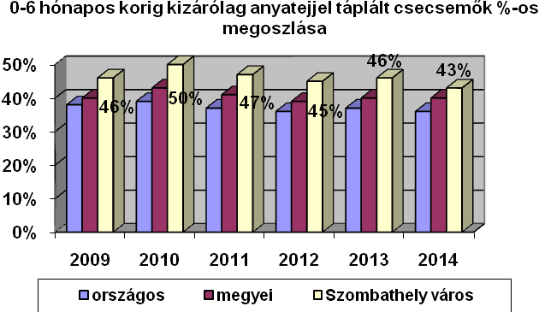

13. ábra: 6 hónapos korig kizárólag anyatejjel táplált csecsemők aránya

Az életkorhoz kötött 1-, 3-, 6 hónapos, majd 1-től 6 éves korig évente előírt, időigényes szűrővizsgálatok miatt az önálló védőnői tanácsadások időtartama megnőtt. A forgalom közel 20 fővel csökkent. A szűrővizsgálatra kötelezettek 98 %-a vette igénybe 2014-ban a szűrést, az eltérések korai felismerésének lehetőségét.

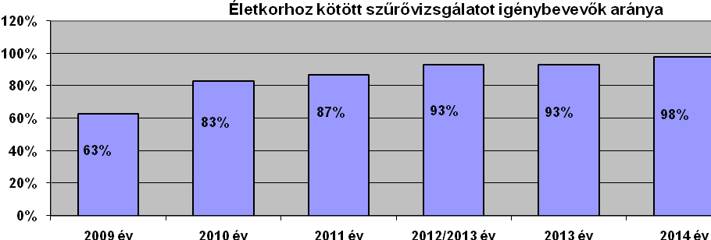14. ábra: Életkorhoz kötött szűrővizsgálatot igénybevevők aránya 2009-2014

A szűrővizsgálatokat a védőnő önállóan végezte, az eredményről igazolást adott a szülőnek. A státuszvizsgálat jelentőségét a szülők felismerték, a szűrésről készült igazolás (lelet) alapdokumentuma a bölcsődei, óvodai felvételnek, az iskolaérettség megítélésnek, a tanulási képesség vizsgálatának. A kiszűrt gyerekek korán a megfelelő szakorvoshoz, szakemberhez, fejlesztő pedagógushoz kerülnek, az elváltozásnak megfelelő kezelésben, korrekcióban, fejlesztésben részesülnek.
2014-ban a területen végzett csoportos egészségfejlesztési alkalmak száma 330, a résztvevők száma: 6988 fő

Lakosság számára szervezett rendezvények a következők: Baba-mama klub a Humán Civil Házban, „Gyerünk a moziba be” címmel egészségnap. Anyatej Világnapi központi ünnepség az Arborétumban, Nők Egészsége Klub (Jáki u.), Babamasszázs (Nádasdy 4, OÁMK), Szülői szerepre felkészítő tanfolyamok (Nádasdy 4, és a Megyei Könyvtár), Szakmai Műhelysorozat lakossági szűréssel egybekötve (Nádasdy 4.), Tipegőklub (Nádasdy 4.), Peti Csiga Klub (Nádasdy 4.), „Elsősegély” ha riaszt a légzésfigyelő (Fogaras utca)

Iskolavédőnői munka:
Az általános iskolákban a 6395 tanulóból a vizsgálatra kötelezett a 2, 4, 6, 8, évfolyam. A megvizsgált 3102 diák közül 1301 főnél talált eltérést az iskola-egészségügyi szolgálat. A leggyakoribb elváltozások a mozgásszervi betegségek, a tartási rendellenességek, a látásélesség romlása, és a halláscsökkenés.
Tisztasági vizsgálaton a 6395 általános iskolásból 147 diákot szűrtek ki a védőnők. Ismételten fejtetves tanuló 32 volt. A visszatérő fertőzés megszüntetése érdekében, más hatóság segítségét 19 esetben kellett kérni.
A középiskolákban a 10, 12, évfolyamok szűrése kötelező. Ezt kiegészítette a szakképzést nyújtó intézményekben az előzetes (beiratkozáskor végzett) pályaalkalmassági vizsgálat, és a szakmai alkalmasság megítélése a tanműhelyben, tankonyhán, külső telephelyen végzett gyakorlati oktatás megkezdése előtt. 21 tanuló egészségi állapota miatt alkalmatlannak bizonyult az általa választott pályára
Csökkent az elhízottak száma, emelkedett az asthenia (kóros soványság) miatt kiszűrt gyerekek száma. A gerinc és a statikai rendszer elváltozásai a szakképző iskolákban nehezítik a későbbi pályaválasztást, a szakmai gyakorlatra való alkalmasságot.
A középiskolások körében nem jellemző a fejtetvesség, de az ápolatlanság mindennapos probléma.
A védőnők 648 előadást tartottak az iskolákban és 85 iskolai rendezvényen vettek részt. 18 intézkedést kezdeményeztek fokozottan veszélyeztetett gyerekek ügyében, 15 esetmegbeszélésen vettek részt. 57 alkalommal szülői értekezleten adtak tájékoztatást, fogadóóráikon 1429 érdeklődő jelent meg.
A Szombathelyi Járási Népegészségügyi Osztály szakmai javaslatát elfogadva, az iskolavédőnők az alábbi tevékenységekben vettek részt:
Az általános iskolai beiratkozáskor 2014 tavaszán közel 900 leendő elsős oltási dokumentációját ellenőrizték. Az ellenőrzés célja az volt, hogy az életkorhoz kötött kötelező védőoltások szeptemberre rendben legyenek. A tanévkezdésre valamennyi elsős oltása hiánytalan volt.
A 2013/2014-es tanév kiemelt témája a cukorbetegség. A város valamennyi általános iskolájában a 6. 8. osztályosok körében az életkorhoz kötött státuszvizsgálatokkal egyszerre, cukorbetegség kockázati felmérés készült. Mérték a kolléganők a tanuló testsúlyát, a magasságát, a vérnyomását. Rögzítették a születési súlyt, a hosszúságot, a születéskor mért APGAR értéket. Figyeltük a testnevelési csoportbesorolást, a diák lakóhelyét (falu/város). A védőnői szűrést kiegészítette a szülők által kitöltött kérdőív, amiben a családi anamnézisre voltunk kíváncsiak. A felmérésben résztvevő 1230 diák adatait elemeztük. 2014-ben a kiszűrt gyerekeknek és szüleiknek a Járási Népegészségügyi Intézet szabadtéri, mozgásra invitáló programot szervezett az Arborétumban. A résztvevők megismerték a kötélugrás, a kutyás akadálypálya, a frizbi, a lengőteke jótékony hatását, a transzzsírokban rejlő veszélyeket. A program sikeres lebonyolítása az iskolák pozitív hozzáállása, adminisztrációs támogatása nélkül nem sikerült volna. Programunkat támogatta aktív részvételével a Szombathelyi Kötélugró Klub, a Négylábúak az Emberért Nonprofit Egyesület, Szántai Ibolya diabetológiai szaktanácsadó és az OEFI (Országos Egészségfejlesztési Intézet) munkatársai.

2014-ben Intézetünkhöz védőnői ellátással kapcsolatban panaszbejelentés nem érkezett.

Oktatás:
2014-ben is a Pécsi Tudományegyetem Egészségtudományi Karának Szombathelyi Képzési Központjából III. és IV. éves védőnőhallgatók gyakorlati oktatása zajlott. A területi védőnők „kis”, azaz alapozó, illetve „nagy”, hathetes gyakorlaton képezték a hallgatókat. Az iskolavédőnői munkát a város oktatási intézményeiben ismerték meg a hallgatók. Az oktatóvédőnők kijelölésében, a gyakorlati záró államvizsgahelyszín kiválasztásban Intézetünk segítette az Egyetemi Központot. A területi védőnők záróvizsgája a Kiskar utcai önálló védőnői tanácsadóban, az iskolavédőnői pedig a Nagy Lajos Gimnázium orvosi rendelőjében zajlott.

CSALÁDVÉDELMI SZOLGÁLAT
(Dr. Gyánó Gabriella járási tisztifőorvos, Zentainé Bozi Mária 2014. augusztusig, utána Kissné Vári Éva és Kiss Zsoltné helyettesítéssel)

Személyi feltételek: A Családvédelmi Szolgálat feladatait Intézetünkben 1 főállású védőnő látta el, helyettesítése a járási vezető védőnők feladata.
Tárgyi feltételek: a tanácsadó a Sugár út 9. földszintjén helyezkedik el. Önálló váróhelyiségből és tanácsadószobából áll. A bútorzata, felszereltsége megfelel az előírásoknak. Önálló, közvetlenül is hívható telefonvonallal, számítógéppel, internet elérhetőséggel rendelkezik. A négyszemközti zavartalan beszélgetéshez a feltételek adottak.
Tanácsadás:
A magzati élet védelméről szóló törvény értelmében a tanácsadáson a terhesség-megszakítást mérlegelő várandós anyáknak két alkalommal kell részt venniük. A tanácsadás kizárólag előzetes időpont egyeztetés után vehető igénybe. Az előjegyzésre naponta 8 és 9 óra között, egy óra áll rendelkezésre.
Az első, úgynevezett ”A” tanácsadáson meghallgatásra, megnyugtatásra, támogatásra, információra számíthatnak az ügyfelek, arról, hogy a válsághelyzet megoldására milyen pszichés, orvosi, szociális és egyéb támogatást vehetnek igénybe. Nyugodt körülmények között átgondolhatják a helyzetet, a válságot előidéző tényezőket, és azok megoldásainak lehetőségeit. Tájékoztatást kapnak a támogatást nyújtó állami és civil szervezetekről, a rászorultságtól függő pénzbeli, természetbeni juttatásokról, a gyermekek után járó ellátásokról, valamint az örökbeadás lehetőségéről. Az első tanácsadáson, anonim módon is részt vehet a kérelmező. Lakcíme nem szerepel a tanácsadás nyilvántartásában, ezért nem tudjuk milyen arányban voltak az „A” tanácsadáson a szombathelyiek.
2014-ben az összes megjelenés (A és B tanácsadáson együtt) 959 fő volt.
A megszakítást kérők 100%-a válsághelyzetére hivatkozva kérte terhessége megszakítását. A válság indokai között anyagi okot, vélt, vagy valós egészségi problémát, párkapcsolati gondokat jelöltek meg. A válsághelyzet okát név nélkül, kérdőíven nevezik meg az ügyfelek. A kérdőív kitöltése nem kötelező. Az anonimitás miatt nem lehet tudni a kérelmező lakcímét sem.

Szombathelyre vonatkozó adatok:
A terhesség-megszakítást kérők közül szombathelyi 176 fő, mely az előző évekhez képest minimális növekedést mutat. A tanácsadáson 2014-ben 15 év alatti megjelenő 1 fő volt.
A terhesség-megszakítást kérő szombathelyiek 78 %-a a 20-39 év közötti korosztályból került ki. A terhesség-megszakítások száma szerint megállapítható, hogy a megjelentek 67 %-ának még nem volt művi abortusza, 33 %-nak pedig 2 vagy több volt. A terhesség-megszakítást kérők 34%-ának még nincs egyetlen gyermeke sem!
Bűncselekmény miatt terhesség-megszakításra a városban 1993 óta nem került sor.
A megjelentek 60 %-nak alapfokú iskolai végzettsége van.
A kérelmezők közül 66 fő (37 %) kapott kedvezményt a térítési díj megállapításához.
Terhességét megtartotta, a babát vállalta 11 szombathelyi kérelmező.

EGÉSZSÉGFEJLESZTÉS
(Dr. Gyánó Gabriella járási tisztifőorvos, Végh György egészségfejlesztő)

Tevékenységünket népegészségügyi céllal, a lakosság egészségi állapotának megőrzése, fejlesztése érdekében fejtettük ki. Programokat szerveztünk és szakmai támogatást nyújtottunk minden, illetékességi területünkön megvalósuló egészségfejlesztési akcióban. Külön figyelmet szenteltünk a WHO által meghirdetett egészséggel kapcsolatos világnapok körüli rendezvények szakmai támogatásában. Fontos célként szerepelt a civil szervezetek munkájának szakmai támogatása.

Népegészségügyi Intézetünk egészségfejlesztési tevékenységének meghatározója változatlanul a szakmai irányító szervünk az OTH ajánlásai és az EU Népegészségügyi és egészségfejlesztési politikája- Népegészségügyi Program 2007-2013 volt.

Kiemelt célcsoportjaink:
Döntéshozók partnerségen alapuló támogatása, kapcsolati rendszer fejlesztése: az egészséget támogató döntések jelenjenek meg a mindennapi élet szinterein (e tevékenységünket bizottsági valamint multidiszciplináris munkacsoportokban való részvételen keresztül valósítottuk meg)

Stratégiánk alapvető elvei
Erősíteni a különböző szektorok bevonását az egészségfejlesztési tevékenységbe, szinergiák kialakítása más ágazatokkal, partnerkapcsolat a médiával. Területi és célcsoporti egyenlőtlenségek csökkentése célzott egészségfejlesztési programokkal és jó gyakorlatok bemutatásával. Az egészséggel kapcsolatos tudás terjesztése a polgárok felelősség vállalásának ösztönzése az egészségműveltség megerősítése, fejlesztése.

Prioritásként kezeltük a népegészségügyi célú szűrések helyi koordinálását a lakosság tájékoztatását, valamint az alapellátás munkatársaival való kommunikációt.

Komplex iskolai egészségfejlesztési programok előkészítésében és megvalósításában részt vettünk.
Tevékenységük egy fontos fókuszpontját képezi a közösségi színtereken való részvétel támogatása. A programok megvalósításában együttműködünk az illetékességi területünkön működő civil szervezetekkel.

Kiemelt prioritást élvez a fiatalok, iskolások egészségfejlesztése érdekében kifejtett tevékenység. Az elmúlt évben pályázati és támogatási források segítségével Kortárs-képzési programunkat folytattuk tovább. Szombathely város iskoláiból kilencven diákot képeztünk kortárs-segítőnek, akik multiplikátor szerepkörben példamutatók, jó hatással vannak társaikra.
Az elmúlt évekhez hasonlóan továbbra is részt veszünk multidiszciplináris szakmai fórumokban.
Folytatódik tevékenységünk az Egészséges Városok szövetségében. Intézetünk egészségfejlesztő munkatársa igazgatótanácsi tagként vesz részt a szövetség munkájában.

A LOGO Ifjúsági szolgálattal közösen megvalósított Drog Art Színpad nagy sikerrel és hatékonyan működik. A produkció színvonalának és eredményességének köszönhetően bekerült az OEFI Tárházba, akkreditációt kapott, szerepel az interneten elérhető, kiválasztott és ajánlott programok között. A Drog Art színpad működéséhez a folyamatos támogatást ezúton is megköszönjük.

Évek óta együttműködünk a Kisebbségi önkormányzatokkal, a HAROFIT (Hátrányos Helyzetű Roma Fiatalok) Közhasznú Egyesülettel. Egészségfejlesztő tevékenységünket közösen szervezett programokon, életmód táborok keretein belül fejtjük ki.
Táborokban egészségre nevelő és szemléletformáló interaktív fogalakozások formájában megvalósuló prevenciós tevékenységet végeztünk. Ezek az ismeretfejlesztő foglalkozások több témakört érintettek: dohányzás, alkohol- és drogfogyasztás, energiaegyensúly fenntartása (táplálkozás, mozgás), környezettudatos magatartásra nevelés. A SZMJV Bűnmegelőzési, Közbiztonsági és Közrendi Bizottsága az előző évekhez hasonlóan támogatta az egészségfejlesztés területén kifejtett tevékenységünket, melyet ez úton is köszönünk.

Színtérprogramokkal a külső partnerség erősítése kiemelt prioritás. (Egészséges Városok, Egészséges Munkahelyek Hálózata, Civil Ház, LOGO Ifjúsági Szolgálat, KEF, NDI. RÉV szenvedélybeteg segítő Szolgálat. )

Tisztelt Közgyűlés!

Kérem a tájékoztató szíves elfogadását. Kérem, hogy a jövőben is keressék Intézetünkkel a munkakapcsolat lehetőségét!

2015. október 30.

Dr. Gyánó Gabriella
járási tiszti főorvos

